BAB III
ANALISA DAN PERANCANGAN

Analisa

Identifikasi Masalah
KPR merupakan membeli rumah yang dilakukan secara kredit dengan menjaminkan rumah yang akan dibeli tersebut ke bank pemberi kredit. Untuk mendapatkan kredit kepemilikan rsumah diperlukan beberapa kriteria yaitu kemampuan bayar, bi checking, jaminan dan kelengkapan dokumen. Karena ada kriteria yang harus dipenuhi oleh calon penerima kredit saat pengajuan, maka pihak bank melakukan seleksi untuk menentukan kelayakan calon penerima kredit.
Dari Analisa permasalahan tersebut terdapat masalah yang terjadi yaitu :
- Proses seleksi calon penerima kredit kepemilikan rumah masih dilakukan secara subjektif atau masih bergantung pada manusia.
- Calon penerima kredit tidak tahu mengenai status pengajuan kreditnya.
- Proses verifikasi dokumen dilakukan secara manual.

Pemecahan Masalah
Berdasarkan penjelasan permasalahan yang telah dipaparkan, sehingga dibuat sebuah aplikasi yaitu Implentasi Metode Fuzzy-WP dalam Pengambilan Keputusan Pemberian Kredit Kepemilikan Rumah yang ada pada Bank BCA. Aplikasi yang akan dibuat ini memiliki fitur utama sebagai berikut :

- Bank BCA dapat menggunakan sistem ini untuk menentukan rekomendasi calon penerima kredit kepemilikan rumah dan perekapan data
- Aplikasi ini dapat menentukan rekomendasi penerima kredit kepemilikan rumah dengan cepat
- Calon penerima kredit dapat melihat status pengajuan kreditnya.
- Dapat melakukan verifikasi data

Perancangan

Perancangan Sistem Penunjang Keputusan

Data Kriteria
Tabel berikut adalah tabel data kriteria yang akan dipakai dalam penelitian dengan nilai bobot yang akan diberikan mulai dari angka 1-5.
Tabel 3.1 Data Kriteria
NO | NAMA KRITERIA | KETERANGAN | ATRIBUT | NILAI BOBOT
1. | Kelengkapan Dokumen | C1 | Benefit | 0.25
2. | Kemampuan Bayar | C2 | Benefit | 0.25
3. | Pengecekkan SLIK | C3 | Benefit | 0.25
4. | Jaminan | C4 | Benefit | 0.25
TOTAL |  |  |  | 1

Himpunan Fuzzy
Himpunan Fuzzy dibagi menjadi 2 yaitu dengan 5 variabel dan 2 variabel seperti yang ada pada tabel berikut.
Tabel 3.2 Himpunan Fuzzy 5 Variabel
NO | VARIABEL | NILAI FUZZY
1 | Kurang | 0.2
2 | Sedang | 0.4
3 | Cukup Baik | 0.6
4 | Baik | 0.8
5 | Sangat Baik | 1
(Ispriyanti et al., 2020)
Tabel 3.3 Himpunan Fuzzy 2 Variabel
NO | VARIABEL | NILAI FUZZY
1 | Tidak Sesuai | 0.5
2 | Sesuai | 0.8
(Asisca Veronika & Satria Abadi, 2017)

Data Subkriteria Kelengkapan Dokumen
Kriteria kelengkapan dokumen dibagi menjadi dua variabel yaitu tidak lengkap dan lengkap seperti tabel berikut.
Tabel 3.4 Data Subkriteria Kelengkapan Dokumen
NO | VARIABEL | NILAI FUZZY | KETERANGAN
1 | Tidak Lengkap | 0.5 | Dokumen calon debitur tidak lengkap
2 | Lengkap | 0.8 | Dokumen calon debitur lengkap

Data Subkriteria Kemampuan Bayar
Kriteria kemampuan bayar dibagi menjadi dua variabel yaitu tidak mampu dan mampu seperti tabel berikut.
Tabel 3.5 Data Subkriteria Kemampuan Bayar
NO | VARIABEL | NILAI FUZZY | KETERANGAN
1 | Tidak Mampu | 0.5 | Calon Debitur tidak bisa melunasi cicilan dengan 1/3 gajinya dalam jangka waktu 20 tahun
2 | Mampu | 0.8 | Calon Debitur mampu melunasi cicilan dengan 1/3 gajinya dalam jangka waktu kurang atau sama dengan 20 tahun

Data Subkriteria Pengecekkan SLIK
Kriteria pengecekkan SLIK dibagi menjadi lima variabel yaitu kredit macet, kredit diragukan, kredit tidak lancar, kredit dalam perhatian khusus, dan kredit lancar seperti tabel berikut.
Tabel 3.6 Data Subkriteria Pengecekkan SLIK
NO | VARIABEL | NILAI FUZZY | KETERANGAN
1 | Kredit Macet | 0.2 | Debitur pernah tercatat menunggak angsuran lebih dari 180 hari
2 | Kredit Diragukan | 0.4 | Debitur pernah tercatat menunggak angsuran 121 sampai 180 hari
3 | Kredit Tidak Lancar | 0.6 | Debitur pernah tercatat menunggak angsuran 91 sampai 120 hari
4 | Kredit Dalam Perhatian Khusus | 0.8 | Debitur pernah menunggak angsuran 1-90 hari
5 | Kredit Lancar | 1 | Debitur tidak pernah menunggak angsuran

Data Subkriteria Jaminan
Kriteria Jaminan dibagi menjadi 8 subkriteria seperti berikut :
  - Dokumen rumah tidak sesuai
  - Harga rumah tidak sesuai
  - Jalan depan rumah tidak bisa dilewati dua mobil
  - Rumah dibawah tower
  - Rumah dekat sungai
  - Rumah tusuk sate
  - Rumah dekat makam
  - Rumah belum dialiri listrik dan air
Sedangkan dalam kriteria ini dibagi menjadi 2 variabel yaitu
Tabel 3.7 Data Subkriteria Jaminan
NO | VARIABEL | NILAI FUZZY | KETERANGAN
1 | Tidak layak | 0.5 | Terdapat 1-8 poin yang memenuhi
2 | Layak | 0.8 | Tidak ada poin yang memenuhi

Menentukan Alternatif Calon Penerima
Tabel berikut merupakan alternatif yang digunakan sebagai calon penerima kredit kepemilikan rumah.
Tabel 3.8 Data Alternatif
NO | NAMA | KRITERIA
 |  | KELENGKAPAN DOKUMEN | KEMAMPUAN BAYAR | PENGECEKKAN SLIK | JAMINAN
 |  | BENEFIT | BENEFIT | BENEFIT | BENEFIT
1 | Nadiva Ramandani | 0.8 | 0.8 | 0.8 | 0.6
2 | Muhammad Jovan Auryn | 0.5 | 0.8 | 0.8 | 1
3 | Dwi prastyo | 0.8 | 0.8 | 0.8 | 0.8
4 | Muhammad Fitra Gemilang | 0.5 | 0.8 | 1 | 0.6
5 | Galang Syauqi Hilal | 0.8 | 0.8 | 1 | 0.4
6 | Siti Nur Afifah | 0.5 | 0.8 | 1 | 0.2
7 | Siti Khusnul Jamil | 0.8 | 0.8 | 0.6 | 0.2
8 | Ardhiansyah | 0.5 | 0.8 | 0.6 | 0.4
9 | Atrisgo Alfareza | 0.8 | 0.8 | 0.4 | 0.8
10 | Afif Pratama | 0.5 | 0.8 | 0.4 | 0.8
11 | Siti Badriah | 0.8 | 0.8 | 0.4 | 0.8
12 | Dyah Nurdina | 0.8 | 0.5 | 0.4 | 0.8
13 | Miftakhul Ulum | 0.8 | 0.5 | 0.2 | 0.8
14 | Irkham Haqiqi | 0.8 | 0.5 | 0.2 | 0.8
15 | Nikmah Jannainah | 0.8 | 0.5 | 0.2 | 1
16 | Rachmawati | 0.8 | 0.5 | 1 | 1
17 | Marsa almira | 0.8 | 0.5 | 0.8 | 1
18 | Salsabila putri | 0.8 | 0.5 | 0.6 | 0.6
19 | Laily Fitriyah | 0.5 | 0.5 | 0.4 | 0.6
20 | Kumalasari | 0.5 | 0.5 | 0.2 | 0.6
21 | Wahidatul | 0.5 | 0.5 | 0.2 | 0.4
22 | Afifiyah | 0.5 | 0.5 | 0.4 | 0.4
23 | Muqodimatul Jannah | 0.5 | 0.8 | 0.8 | 0.4
24 | Yusuf Febryansyah | 0.5 | 0.5 | 0.8 | 0.2
25 | Dewi Nur Maulidiyah | 0.5 | 0.8 | 0.8 | 0.2
26 | Nur Majid | 0.8 | 0.5 | 0.8 | 0.2
27 | Ayunda lestari | 0.8 | 0.5 | 0.6 | 0.8
28 | Fitriyah Marga | 0.5 | 0.8 | 0.4 | 1
29 | Lenita Puspitasari | 0.8 | 0.5 | 0.8 | 0.6
30 | Hesti Widya | 0.5 | 0.5 | 0.4 | 0.4
31 | Sukma Maretia | 0.5 | 0.8 | 0.6 | 0.8
32 | Rizaldi Alamsyah | 0.8 | 0.8 | 0.8 | 1
33 | Nabhila Yosa | 0.8 | 0.8 | 1 | 0.4
34 | Fadilatul Azizah | 0.5 | 0.5 | 0.8 | 0.2
35 | Novi Arifianti | 0.8 | 0.8 | 0.6 | 1
36 | Ristama Meldaeni | 0.5 | 0.5 | 0.2 | 0.8
37 | Rizal Sukisnyo | 0.8 | 0.8 | 0.8 | 0.6
38 | Nazilatul Mufidah | 0.5 | 0.8 | 0.8 | 1
39 | Siti Khurmatul | 0.8 | 0.8 | 0.8 | 0.8
40 | Sofyan Baharuddin | 0.5 | 0.8 | 1 | 0.6
41 | Tezar Anugrah | 0.8 | 0.8 | 1 | 0.4
42 | Vena Rahmah | 0.5 | 0.8 | 0.8 | 0.4
43 | Yudha Fathkur Rafi | 0.5 | 0.5 | 0.8 | 0.2
44 | Muniati Barokah | 0.5 | 0.8 | 0.8 | 0.2
45 | Sinta Pratiwi | 0.8 | 0.5 | 0.8 | 0.2
46 | Sugiantoro | 0.8 | 0.5 | 0.6 | 0.8
47 | Kamila Nugraha | 0.8 | 0.5 | 1 | 1
48 | Muhammad Choirul Anam | 0.8 | 0.5 | 0.8 | 1
49 | Ahmad Rofii | 0.8 | 0.5 | 0.6 | 0.6
50 | Jessika Kamila | 0.5 | 0.5 | 0.4 | 0.6
51 | Della Nurdina | 0.5 | 0.5 | 0.2 | 0.6

Perhitungan Manual Metode Fuzzy-WP
- Menentukan jenis kriteria dan tingkat prioritas bobot
NO | NAMA | KRITERIA
 |  | KELENGKAPAN DOKUMEN | KEMAMPUAN BAYAR | PENGECEKKAN SLIK | JAMINAN
 |  | BENEFIT | BENEFIT | BENEFIT | BENEFIT
 |  | 5 | 5 | 5 | 5 | 20
1 | Nadiva Ramandani | 0.8 | 0.8 | 0.8 | 0.8
2 | Muhammad Jovan Auryn | 0.5 | 0.8 | 0.8 | 0.8
3 | Dwi prastyo | 0.8 | 0.8 | 0.8 | 0.8
4 | Muhammad Fitra Gemilang | 0.5 | 0.8 | 1 | 0.5
5 | Galang Syauqi Hilal | 0.8 | 0.8 | 1 | 0.5
6 | Siti Nur Afifah | 0.5 | 0.8 | 1 | 0.5
7 | Siti Khusnul Jamil | 0.8 | 0.8 | 0.6 | 0.5
8 | Ardhiansyah | 0.8 | 0.8 | 1 | 0.8
9 | Atrisgo Alfareza | 0.8 | 0.8 | 0.4 | 0.8
10 | Afif Pratama | 0.5 | 0.8 | 0.4 | 0.8
11 | Siti Badriah | 0.8 | 0.8 | 0.4 | 0.8
12 | Dyah Nurdina | 0.8 | 0.5 | 0.4 | 0.8
13 | Miftakhul Ulum | 0.8 | 0.5 | 0.2 | 0.8
14 | Irkham Haqiqi | 0.8 | 0.8 | 1 | 0.8
15 | Nikmah Jannainah | 0.8 | 0.5 | 0.2 | 0.8
16 | Rachmawati | 0.8 | 0.5 | 1 | 0.8
17 | Marsa almira | 0.8 | 0.5 | 0.8 | 0.8
18 | Salsabila putri | 0.8 | 0.5 | 0.6 | 0.5
19 | Laily Fitriyah | 0.5 | 0.5 | 0.4 | 0.5
20 | Kumalasari | 0.5 | 0.5 | 0.2 | 0.5
21 | Wahidatul | 0.5 | 0.5 | 0.2 | 0.5
22 | Afifiyah | 0.5 | 0.5 | 0.4 | 0.5
23 | Muqodimatul Jannah | 0.5 | 0.8 | 0.8 | 0.5
24 | Yusuf Febryansyah | 0.8 | 0.8 | 0.8 | 0.8
25 | Dewi Nur Maulidiyah | 0.5 | 0.8 | 0.8 | 0.5
26 | Nur Majid | 0.8 | 0.5 | 0.8 | 0.5
27 | Ayunda lestari | 0.8 | 0.5 | 0.6 | 0.8
28 | Fitriyah Marga | 0.5 | 0.8 | 0.4 | 0.8
29 | Lenita Puspitasari | 0.8 | 0.5 | 0.8 | 0.8
30 | Hesti Widya | 0.5 | 0.5 | 0.4 | 0.5
31 | Sukma Maretia | 0.5 | 0.8 | 0.6 | 0.8
32 | Rizaldi Alamsyah | 0.8 | 0.8 | 0.8 | 0.8
33 | Nabhila Yosa | 0.8 | 0.8 | 1 | 0.5
34 | Fadilatul Azizah | 0.5 | 0.5 | 0.8 | 0.5
35 | Novi Arifianti | 0.8 | 0.8 | 0.6 | 0.8
36 | Ristama Meldaeni | 0.8 | 0.8 | 1 | 0.8
37 | Rizal Sukisnyo | 0.8 | 0.8 | 0.8 | 0.5
38 | Nazilatul Mufidah | 0.5 | 0.8 | 0.8 | 0.8
39 | Siti Khurmatul | 0.8 | 0.8 | 0.8 | 0.8
40 | Sofyan Baharuddin | 0.5 | 0.8 | 1 | 0.5
41 | Tezar Anugrah | 0.8 | 0.8 | 1 | 0.5
42 | Vena Rahmah | 0.5 | 0.8 | 0.8 | 0.5
43 | Yudha Fathkur Rafi | 0.5 | 0.5 | 0.8 | 0.5
44 | Muniati Barokah | 0.5 | 0.8 | 0.8 | 0.5
45 | Sinta Pratiwi | 0.8 | 0.8 | 0.8 | 0.8
46 | Sugiantoro | 0.8 | 0.5 | 0.6 | 0.8
47 | Kamila Nugraha | 0.8 | 0.5 | 1 | 0.8
48 | Muhammad Choirul Anam | 0.8 | 0.5 | 0.8 | 0.8
49 | Ahmad Rofii | 0.8 | 0.5 | 0.6 | 0.5
50 | Jessika Kamila | 0.5 | 0.5 | 0.4 | 0.5
51 | Della Nurdina | 0.8 | 0.8 | 1 | 0.8

- Melakukan perbaikan bobot
NO | NAMA | KRITERIA
 |  | KELENGKAPAN DOKUMEN | KEMAMPUAN BAYAR | PENGECEKKAN SLIK | JAMINAN
 |  | BENEFIT | BENEFIT | BENEFIT | BENEFIT
 |  | 0.25 | 0.25 | 0.25 | 0.25
1 | Nadiva Ramandani | 0.8 | 0.8 | 0.8 | 0.8
2 | Muhammad Jovan Auryn | 0.5 | 0.8 | 0.8 | 0.8
3 | Dwi prastyo | 0.8 | 0.8 | 0.8 | 0.8
4 | Muhammad Fitra Gemilang | 0.5 | 0.8 | 1 | 0.5
5 | Galang Syauqi Hilal | 0.8 | 0.8 | 1 | 0.5
6 | Siti Nur Afifah | 0.5 | 0.8 | 1 | 0.5
7 | Siti Khusnul Jamil | 0.8 | 0.8 | 0.6 | 0.5
8 | Ardhiansyah | 0.8 | 0.8 | 1 | 0.8
9 | Atrisgo Alfareza | 0.8 | 0.8 | 0.4 | 0.8
10 | Afif Pratama | 0.5 | 0.8 | 0.4 | 0.8
11 | Siti Badriah | 0.8 | 0.8 | 0.4 | 0.8
12 | Dyah Nurdina | 0.8 | 0.5 | 0.4 | 0.8
13 | Miftakhul Ulum | 0.8 | 0.5 | 0.2 | 0.8
14 | Irkham Haqiqi | 0.8 | 0.8 | 1 | 0.8
15 | Nikmah Jannainah | 0.8 | 0.5 | 0.2 | 0.8
16 | Rachmawati | 0.8 | 0.5 | 1 | 0.8
17 | Marsa almira | 0.8 | 0.5 | 0.8 | 0.8
18 | Salsabila putri | 0.8 | 0.5 | 0.6 | 0.5
19 | Laily Fitriyah | 0.5 | 0.5 | 0.4 | 0.5
20 | Kumalasari | 0.5 | 0.5 | 0.2 | 0.5
21 | Wahidatul | 0.5 | 0.5 | 0.2 | 0.5
22 | Afifiyah | 0.5 | 0.5 | 0.4 | 0.5
23 | Muqodimatul Jannah | 0.5 | 0.8 | 0.8 | 0.5
24 | Yusuf Febryansyah | 0.8 | 0.8 | 0.8 | 0.8
25 | Dewi Nur Maulidiyah | 0.5 | 0.8 | 0.8 | 0.5
26 | Nur Majid | 0.8 | 0.5 | 0.8 | 0.5
27 | Ayunda lestari | 0.8 | 0.5 | 0.6 | 0.8
28 | Fitriyah Marga | 0.5 | 0.8 | 0.4 | 0.8
29 | Lenita Puspitasari | 0.8 | 0.5 | 0.8 | 0.8
30 | Hesti Widya | 0.5 | 0.5 | 0.4 | 0.5
31 | Sukma Maretia | 0.5 | 0.8 | 0.6 | 0.8
32 | Rizaldi Alamsyah | 0.8 | 0.8 | 0.8 | 0.8
33 | Nabhila Yosa | 0.8 | 0.8 | 1 | 0.5
34 | Fadilatul Azizah | 0.5 | 0.5 | 0.8 | 0.5
35 | Novi Arifianti | 0.8 | 0.8 | 0.6 | 0.8
36 | Ristama Meldaeni | 0.8 | 0.8 | 1 | 0.8
37 | Rizal Sukisnyo | 0.8 | 0.8 | 0.8 | 0.5
38 | Nazilatul Mufidah | 0.5 | 0.8 | 0.8 | 0.8
39 | Siti Khurmatul | 0.8 | 0.8 | 0.8 | 0.8
40 | Sofyan Baharuddin | 0.5 | 0.8 | 1 | 0.5
41 | Tezar Anugrah | 0.8 | 0.8 | 1 | 0.5
42 | Vena Rahmah | 0.5 | 0.8 | 0.8 | 0.5
43 | Yudha Fathkur Rafi | 0.5 | 0.5 | 0.8 | 0.5
44 | Muniati Barokah | 0.5 | 0.8 | 0.8 | 0.5
45 | Sinta Pratiwi | 0.8 | 0.8 | 0.8 | 0.8
46 | Sugiantoro | 0.8 | 0.5 | 0.6 | 0.8
47 | Kamila Nugraha | 0.8 | 0.5 | 1 | 0.8
48 | Muhammad Choirul Anam | 0.8 | 0.5 | 0.8 | 0.8
49 | Ahmad Rofii | 0.8 | 0.5 | 0.6 | 0.5
50 | Jessika Kamila | 0.5 | 0.5 | 0.4 | 0.5
51 | Della Nurdina | 0.8 | 0.8 | 1 | 0.8

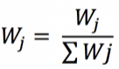
Wj = $\frac{5}{20}$
Wj = 0.25
- Memangkatkan nilai tiap atribut dengan bobot atribut
NO | NAMA | KRITERIA
 |  | KELENGKAPAN DOKUMEN | KEMAMPUAN BAYAR | PENGECEKKAN SLIK | JAMINAN
 |  | BENEFIT | BENEFIT | BENEFIT | BENEFIT
 |  | 0.25 | 0.25 | 0.25 | 0.25
1 | Nadiva Ramandani | 0.945741609 | 0.945741609 | 0.945741609 | 0.94574161
2 | Muhammad Jovan Auryn | 0.840896415 | 0.945741609 | 0.945741609 | 0.94574161
3 | Dwi prastyo | 0.945741609 | 0.945741609 | 0.945741609 | 0.94574161
4 | Muhammad Fitra Gemilang | 0.840896415 | 0.945741609 | 1 | 0.84089642
5 | Galang Syauqi Hilal | 0.945741609 | 0.945741609 | 1 | 0.84089642
6 | Siti Nur Afifah | 0.840896415 | 0.945741609 | 1 | 0.84089642
7 | Siti Khusnul Jamil | 0.945741609 | 0.945741609 | 0.880111737 | 0.84089642
8 | Ardhiansyah | 0.945741609 | 0.945741609 | 1 | 0.94574161
9 | Atrisgo Alfareza | 0.945741609 | 0.945741609 | 0.795270729 | 0.94574161
10 | Afif Pratama | 0.840896415 | 0.945741609 | 0.795270729 | 0.94574161
11 | Siti Badriah | 0.945741609 | 0.945741609 | 0.795270729 | 0.94574161
12 | Dyah Nurdina | 0.945741609 | 0.840896415 | 0.795270729 | 0.94574161
13 | Miftakhul Ulum | 0.945741609 | 0.840896415 | 0.668740305 | 0.94574161
14 | Irkham Haqiqi | 0.945741609 | 0.945741609 | 1 | 0.94574161
15 | Nikmah Jannainah | 0.945741609 | 0.840896415 | 0.668740305 | 0.94574161
16 | Rachmawati | 0.945741609 | 0.840896415 | 1 | 0.94574161
17 | Marsa almira | 0.945741609 | 0.840896415 | 0.945741609 | 0.94574161
18 | Salsabila putri | 0.945741609 | 0.840896415 | 0.880111737 | 0.84089642
19 | Laily Fitriyah | 0.840896415 | 0.840896415 | 0.795270729 | 0.84089642
20 | Kumalasari | 0.840896415 | 0.840896415 | 0.668740305 | 0.84089642
21 | Wahidatul | 0.840896415 | 0.840896415 | 0.668740305 | 0.84089642
22 | Afifiyah | 0.840896415 | 0.840896415 | 0.795270729 | 0.84089642
23 | Muqodimatul Jannah | 0.840896415 | 0.945741609 | 0.945741609 | 0.84089642
24 | Yusuf Febryansyah | 0.945741609 | 0.945741609 | 0.945741609 | 0.94574161
25 | Dewi Nur Maulidiyah | 0.840896415 | 0.945741609 | 0.945741609 | 0.84089642
26 | Nur Majid | 0.945741609 | 0.840896415 | 0.945741609 | 0.84089642
27 | Ayunda lestari | 0.945741609 | 0.840896415 | 0.880111737 | 0.94574161
28 | Fitriyah Marga | 0.840896415 | 0.945741609 | 0.795270729 | 0.94574161
29 | Lenita Puspitasari | 0.945741609 | 0.840896415 | 0.945741609 | 0.94574161
30 | Hesti Widya | 0.840896415 | 0.840896415 | 0.795270729 | 0.84089642
31 | Sukma Maretia | 0.840896415 | 0.945741609 | 0.880111737 | 0.94574161
32 | Rizaldi Alamsyah | 0.945741609 | 0.945741609 | 0.945741609 | 0.94574161
33 | Nabhila Yosa | 0.945741609 | 0.945741609 | 1 | 0.84089642
34 | Fadilatul Azizah | 0.840896415 | 0.840896415 | 0.945741609 | 0.84089642
35 | Novi Arifianti | 0.945741609 | 0.945741609 | 0.880111737 | 0.94574161
36 | Ristama Meldaeni | 0.945741609 | 0.945741609 | 1 | 0.94574161
37 | Rizal Sukisnyo | 0.945741609 | 0.945741609 | 0.945741609 | 0.84089642
38 | Nazilatul Mufidah | 0.840896415 | 0.945741609 | 0.945741609 | 0.94574161
39 | Siti Khurmatul | 0.945741609 | 0.945741609 | 0.945741609 | 0.94574161
40 | Sofyan Baharuddin | 0.840896415 | 0.945741609 | 1 | 0.84089642
41 | Tezar Anugrah | 0.945741609 | 0.945741609 | 1 | 0.84089642
42 | Vena Rahmah | 0.840896415 | 0.945741609 | 0.945741609 | 0.84089642
43 | Yudha Fathkur Rafi | 0.840896415 | 0.840896415 | 0.945741609 | 0.84089642
44 | Muniati Barokah | 0.840896415 | 0.945741609 | 0.945741609 | 0.84089642
45 | Sinta Pratiwi | 0.945741609 | 0.945741609 | 0.945741609 | 0.94574161
46 | Sugiantoro | 0.945741609 | 0.840896415 | 0.880111737 | 0.94574161
47 | Kamila Nugraha | 0.945741609 | 0.840896415 | 1 | 0.94574161
48 | Muhammad Choirul Anam | 0.945741609 | 0.840896415 | 0.945741609 | 0.94574161
49 | Ahmad Rofii | 0.945741609 | 0.840896415 | 0.880111737 | 0.84089642
50 | Jessika Kamila | 0.840896415 | 0.840896415 | 0.795270729 | 0.84089642
51 | Della Nurdina | 0.945741609 | 0.945741609 | 1 | 0.94574161

- Penentuan nilai bobot S
NO | NAMA | S
1 | Nadiva Ramandani | 0.8
2 | Muhammad Jovan Auryn | 0.711311764
3 | Dwi prastyo | 0.8
4 | Muhammad Fitra Gemilang | 0.668740305
5 | Galang Syauqi Hilal | 0.752120619
6 | Siti Nur Afifah | 0.668740305
7 | Siti Khusnul Jamil | 0.661950184
8 | Ardhiansyah | 0.845897011
9 | Atrisgo Alfareza | 0.672717132
10 | Afif Pratama | 0.598139512
11 | Siti Badriah | 0.672717132
12 | Dyah Nurdina | 0.598139512
13 | Miftakhul Ulum | 0.502973372
14 | Irkham Haqiqi | 0.845897011
15 | Nikmah Jannainah | 0.502973372
16 | Rachmawati | 0.752120619
17 | Marsa almira | 0.711311764
18 | Salsabila putri | 0.588566191
19 | Laily Fitriyah | 0.472870805
20 | Kumalasari | 0.397635364
21 | Wahidatul | 0.397635364
22 | Afifiyah | 0.472870805
23 | Muqodimatul Jannah | 0.632455532
24 | Yusuf Febryansyah | 0.8
25 | Dewi Nur Maulidiyah | 0.632455532
26 | Nur Majid | 0.632455532
27 | Ayunda lestari | 0.661950184
28 | Fitriyah Marga | 0.598139512
29 | Lenita Puspitasari | 0.711311764
30 | Hesti Widya | 0.472870805
31 | Sukma Maretia | 0.661950184
32 | Rizaldi Alamsyah | 0.8
33 | Nabhila Yosa | 0.752120619
34 | Fadilatul Azizah | 0.562341325
35 | Novi Arifianti | 0.744483887
36 | Ristama Meldaeni | 0.845897011
37 | Rizal Sukisnyo | 0.711311764
38 | Nazilatul Mufidah | 0.711311764
39 | Siti Khurmatul | 0.8
40 | Sofyan Baharuddin | 0.668740305
41 | Tezar Anugrah | 0.752120619
42 | Vena Rahmah | 0.632455532
43 | Yudha Fathkur Rafi | 0.562341325
44 | Muniati Barokah | 0.632455532
45 | Sinta Pratiwi | 0.8
46 | Sugiantoro | 0.661950184
47 | Kamila Nugraha | 0.752120619
48 | Muhammad Choirul Anam | 0.711311764
49 | Ahmad Rofii | 0.588566191
50 | Jessika Kamila | 0.472870805
51 | Della Nurdina | 0.845897011

- Penentuan nilai bobot V
NO | NAMA | S | V
1 | Nadiva Ramandani | 0.8 | 0.0235938
2 | Muhammad Jovan Auryn | 0.711311764 | 0.020978184
3 | Dwi prastyo | 0.8 | 0.0235938
4 | Muhammad Fitra Gemilang | 0.668740305 | 0.019722656
5 | Galang Syauqi Hilal | 0.752120619 | 0.022181729
6 | Siti Nur Afifah | 0.668740305 | 0.019722656
7 | Siti Khusnul Jamil | 0.661950184 | 0.0195224
8 | Ardhiansyah | 0.845897011 | 0.024947406
9 | Atrisgo Alfareza | 0.672717132 | 0.019839942
10 | Afif Pratama | 0.598139512 | 0.01764048
11 | Siti Badriah | 0.672717132 | 0.019839942
12 | Dyah Nurdina | 0.598139512 | 0.01764048
13 | Miftakhul Ulum | 0.502973372 | 0.014833816
14 | Irkham Haqiqi | 0.845897011 | 0.024947406
15 | Nikmah Jannainah | 0.502973372 | 0.014833816
16 | Rachmawati | 0.752120619 | 0.022181729
17 | Marsa almira | 0.711311764 | 0.020978184
18 | Salsabila putri | 0.588566191 | 0.017358141
19 | Laily Fitriyah | 0.472870805 | 0.013946024
20 | Kumalasari | 0.397635364 | 0.011727161
21 | Wahidatul | 0.397635364 | 0.011727161
22 | Afifiyah | 0.472870805 | 0.013946024
23 | Muqodimatul Jannah | 0.632455532 | 0.018652536
24 | Yusuf Febryansyah | 0.8 | 0.0235938
25 | Dewi Nur Maulidiyah | 0.632455532 | 0.018652536
26 | Nur Majid | 0.632455532 | 0.018652536
27 | Ayunda lestari | 0.661950184 | 0.0195224
28 | Fitriyah Marga | 0.598139512 | 0.01764048
29 | Lenita Puspitasari | 0.711311764 | 0.020978184
30 | Hesti Widya | 0.472870805 | 0.013946024
31 | Sukma Maretia | 0.661950184 | 0.0195224
32 | Rizaldi Alamsyah | 0.8 | 0.0235938
33 | Nabhila Yosa | 0.752120619 | 0.022181729
34 | Fadilatul Azizah | 0.562341325 | 0.016584711
35 | Novi Arifianti | 0.744483887 | 0.021956505
36 | Ristama Meldaeni | 0.845897011 | 0.024947406
37 | Rizal Sukisnyo | 0.711311764 | 0.020978184
38 | Nazilatul Mufidah | 0.711311764 | 0.020978184
39 | Siti Khurmatul | 0.8 | 0.0235938
40 | Sofyan Baharuddin | 0.668740305 | 0.019722656
41 | Tezar Anugrah | 0.752120619 | 0.022181729
42 | Vena Rahmah | 0.632455532 | 0.018652536
43 | Yudha Fathkur Rafi | 0.562341325 | 0.016584711
44 | Muniati Barokah | 0.632455532 | 0.018652536
45 | Sinta Pratiwi | 0.8 | 0.0235938
46 | Sugiantoro | 0.661950184 | 0.0195224
47 | Kamila Nugraha | 0.752120619 | 0.022181729
48 | Muhammad Choirul Anam | 0.711311764 | 0.020978184
49 | Ahmad Rofii | 0.588566191 | 0.017358141
50 | Jessika Kamila | 0.472870805 | 0.013946024
51 | Della Nurdina | 0.845897011 | 0.024947406
 | JUMLAH | 33.90721344

- Hasil Perangkingan
NO | NAMA | V
8 | Ardhiansyah | 0.024947406
14 | Irkham Haqiqi | 0.024947406
36 | Ristama Meldaeni | 0.024947406
51 | Della Nurdina | 0.024947406
1 | Nadiva Ramandani | 0.0235938
3 | Dwi prastyo | 0.0235938
24 | Yusuf Febryansyah | 0.0235938
32 | Rizaldi Alamsyah | 0.0235938
39 | Siti Khurmatul | 0.0235938
45 | Sinta Pratiwi | 0.0235938
5 | Galang Syauqi Hilal | 0.022181729
16 | Rachmawati | 0.022181729
33 | Nabhila Yosa | 0.022181729
41 | Tezar Anugrah | 0.022181729
47 | Kamila Nugraha | 0.022181729
35 | Novi Arifianti | 0.021956505
2 | Muhammad Jovan Auryn | 0.020978184
17 | Marsa almira | 0.020978184
29 | Lenita Puspitasari | 0.020978184
37 | Rizal Sukisnyo | 0.020978184
38 | Nazilatul Mufidah | 0.020978184
48 | Muhammad Choirul Anam | 0.020978184
9 | Atrisgo Alfareza | 0.019839942
11 | Siti Badriah | 0.019839942
4 | Muhammad Fitra Gemilang | 0.019722656
6 | Siti Nur Afifah | 0.019722656
40 | Sofyan Baharuddin | 0.019722656
27 | Ayunda lestari | 0.0195224
31 | Sukma Maretia | 0.0195224
46 | Sugiantoro | 0.0195224
7 | Siti Khusnul Jamil | 0.0195224
23 | Muqodimatul Jannah | 0.018652536
25 | Dewi Nur Maulidiyah | 0.018652536
26 | Nur Majid | 0.018652536
42 | Vena Rahmah | 0.018652536
44 | Muniati Barokah | 0.018652536
10 | Afif Pratama | 0.01764048
12 | Dyah Nurdina | 0.01764048
28 | Fitriyah Marga | 0.01764048
18 | Salsabila putri | 0.017358141
49 | Ahmad Rofii | 0.017358141
34 | Fadilatul Azizah | 0.016584711
43 | Yudha Fathkur Rafi | 0.016584711
13 | Miftakhul Ulum | 0.014833816
15 | Nikmah Jannainah | 0.014833816
19 | Laily Fitriyah | 0.013946024
22 | Afifiyah | 0.013946024
30 | Hesti Widya | 0.013946024
50 | Jessika Kamila | 0.013946024
20 | Kumalasari | 0.011727161
21 | Wahidatul | 0.011727161

Perancangan Sistem

Flowchart
Flowchart adalah suatu diagram yang menjelaskan tentang langkah-langkah atau urutan dari sebuah program. Flowchart dibuat untuk mempermudah pengembang dalam mempelajari urutan penggunaan program yang akan dibuat.

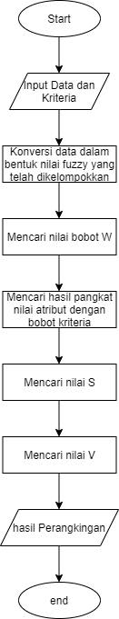
Gambar 3.1 Flowchart
Alur proses diatas yaitu menjelaskan bahwa user harus mengisi data dan kriteria yang dibutuhkan terlebih dahulu. Kemudian konversi data ke dalam nilai fuzzy yang telah dikelompokkan. Setelah itu, mencari nilai bobot W, mencari hasil pangkat nilai atribut dan dengan bobot kriteria, mencari nilai S dan V agar didapatkan hasil rekomendasi dari metode Fuzzy-WP.

Use Case Diagram
Diagram Use Case yaitu sebuah diagram yang mengjelaskan mengenai siapa saja actor yang terlibat dalam perangkat lunak yang hendak dibuat. Use case diagram dibuat untuk memudahkan pengembang dalam melihat peran dari masing-masing actor yang terlibat dalam perangkat lunak tersebut.
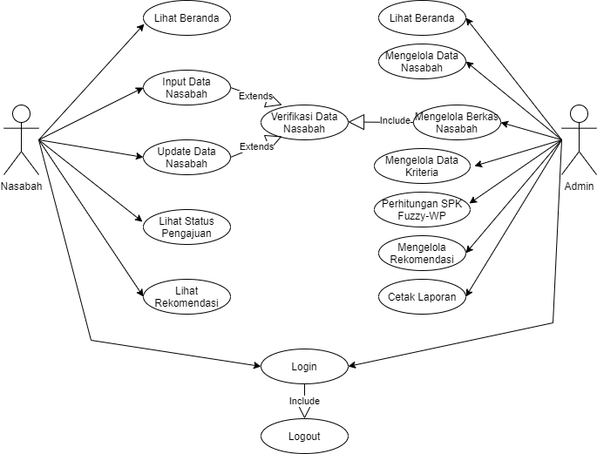
Gambar 3.2 Use Case Diagram
Dari gambar diatas, terdapat actor yang merupakan pengguna sistem yaitu actor nasabah dan actor admin. Masing-masing actor memiliki tugas yang berbeda yaitu :
- Actor admin
              - Admin dapat melakukan login lalu masuk ke halaman beranda
              - Admin dapat melakukan verifikasi data nasabah dan mengelola data nasabah
              - Admin dapat melakukan perhitungan dengan menggunakan metode Fuzzy-WP
              - Admin bisa mengelola hasil rekomendasi dari perhitungan Fuzzy-WP
              - Admin dapat melakukan cetak laporan hasil rekomendasi
- Actor Nasabah
- Nasabah bisa melakukan login lalu masuk ke halaman beranda
- Nasabah bisa memasukkan datanya lalu melakukan pengajuan Kredit Kepemilikan Rumah lalu data akan diverifikasi oleh admin
- Nasabah dapat mengubah data nasabah sesuai dengan kebutuhannya
- Nasabah dapat melihat status pengajuan kredit kepemilikan rumahnya
- Nasabah dapat melihat hasil rekomendasi penerima kredit kepemilikan rumah

Activity Diagram
Diagram Activity ialah sebuah digram yang dipakai untuk menjelaskan aktivitas pada perangkat lunak yang akan dibuat. Activity diagram juga menjelaskan dimana aktivitas yang ada pada perangkat lunak dan dimana aktivitas tersebut berhenti pada suatu perangkat lunak. Beberapa activity diagram admin yaitu:

Activity Diagram Login Admin
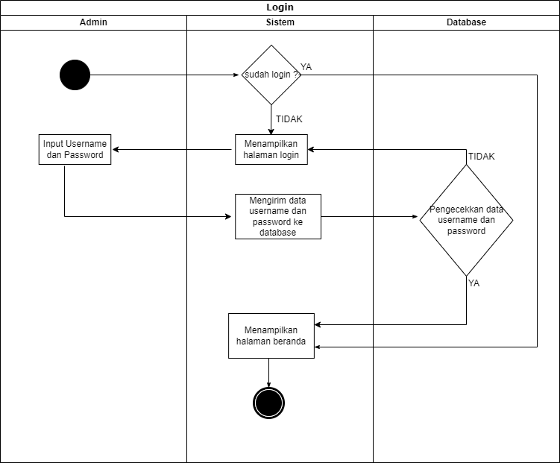
Gambar 3.3 Activity Diagram Login
Sebelum menggunakan sistem, Admin harus melakukan login, login dilakukan dengan memasukkan email dan password lalu akan dilakukan pengecekkan oleh database apakah email dan password yang digunakan sudah sesuai ataupun belum. Jika email dan password yang digunakan sudah sesuai maka pengguna akan diarahkan ke halaman dashboard. Namun apabila email dan password yang digunakan tidak sesuai maka pengguna akan tetap berada pada halaman login.

Activity Diagram Verifikasi Berkas
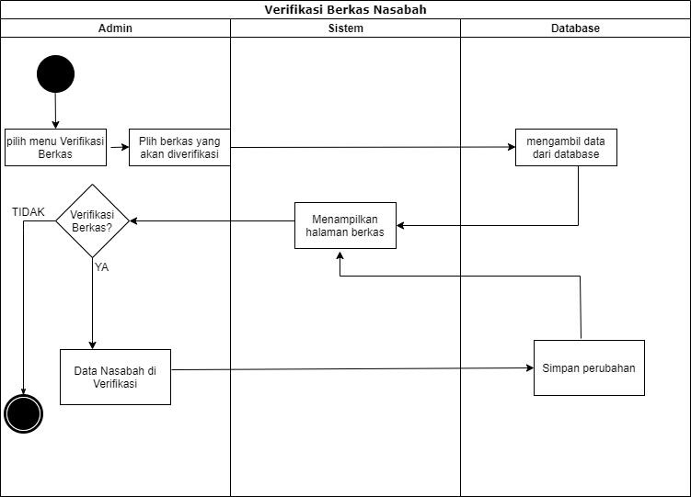
Gambar 3.4 Activity Diagram Verifikasi Berkas
Admin dapat melakukan verifikasi berkas sesuai dengan dokumen yang telah diunggah oleh nasabah.

Activity Diagram Tambah Data Kriteria
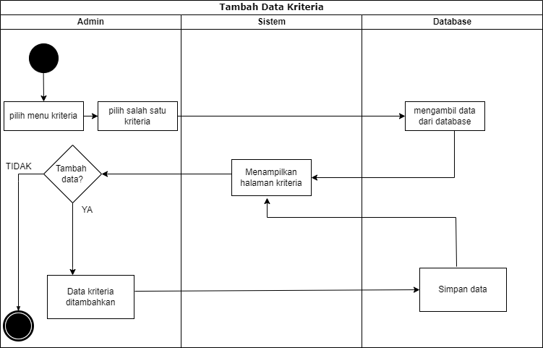
Gambar 3.5 Activity Diagram Tambah Data Kriteria
Admin dapat mengelola data kriteria dengan menambahkan data kriteria sebagai acuan dalam melakukan penilaian.

Activity Diagram Update Data Kriteria
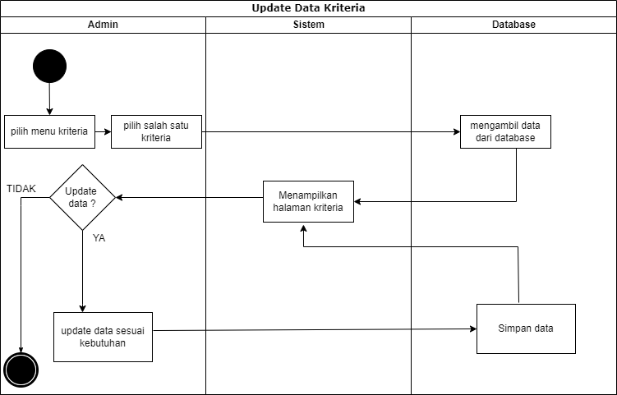
Gambar 3.6 Activity Diagram Update Data Kriteria
Admin dapat mengelola data kriteria dengan mengubah data kriteria sesuai dengan kebutuhan sehingga dapat digunakan sebagai acuan dalam melakukan penilaian.

Activity Diagram Hapus Data Kriteria
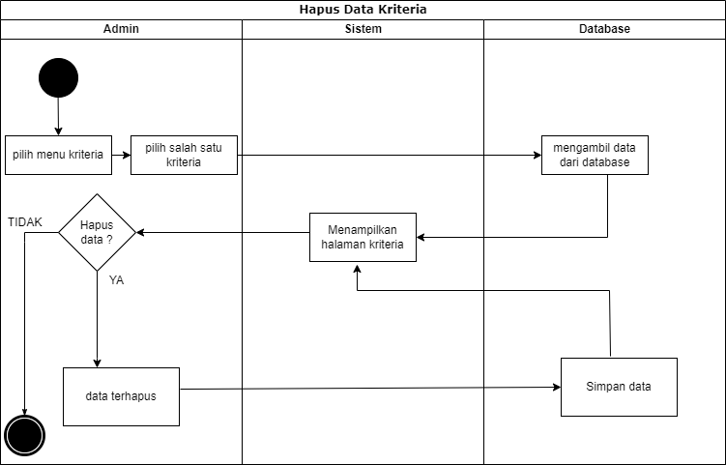
Gambar 3.7 Activity Diagram Hapus Data Kriteria
Admin dapat mengelola data kriteria dengan menghapus data kriteria sesuai dengan kebutuhan sehingga dapat digunakan sebagai acuan dalam melakukan penilaian.

Activity Diagram Penilaian
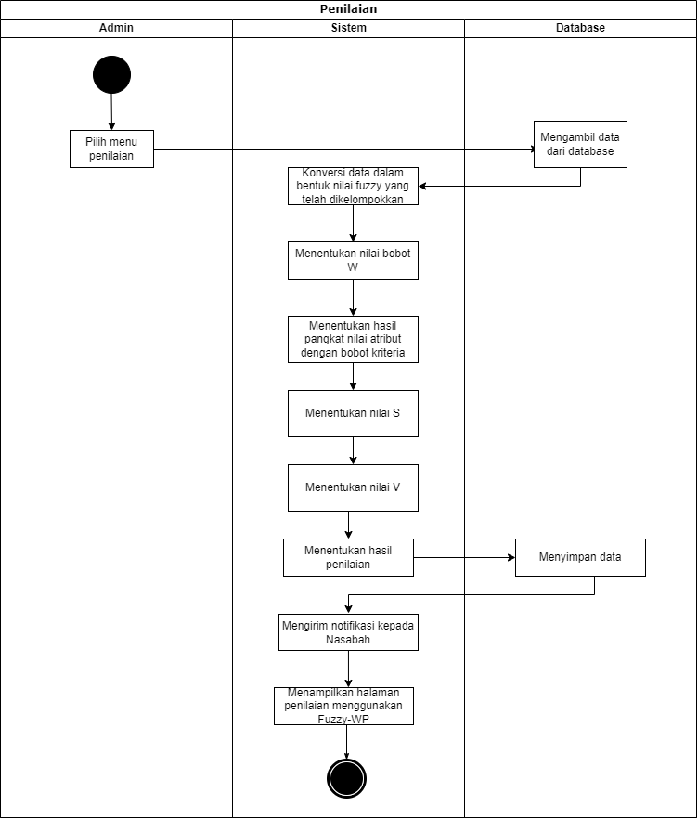
Gambar 3.8 Activity Diagram Penilaian
Admin juga dapat melakukan perhitungan menggunakan metode Fuzzy-WP dengan cara memasukkan kriteria dan bobot yang telah ditentukan sebelumnya. Lalu hasil rekomendasi penerima kredit kepemilikan rumah akan muncul. Selain itu nasabah juga akan mendapatkan notifikasi mengenai status pengajuan kredit kepemilikan rumah yang telah diajukan.

Activity Diagram Kelola Data Rekomendasi
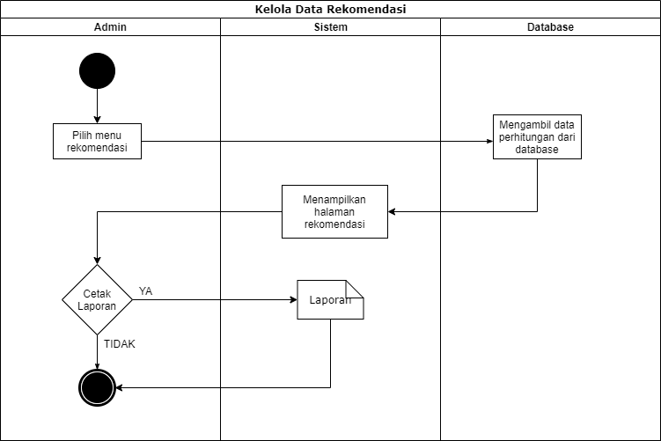
Gambar 3.9 Activity Kelola Rekomendasi
Admin dapat mengelola data rekomendasi yaitu dengan cara mencetak laporan hasil rekomendasi apabila data tersebut dibutuhkan.

Activity Diagram Login Nasabah
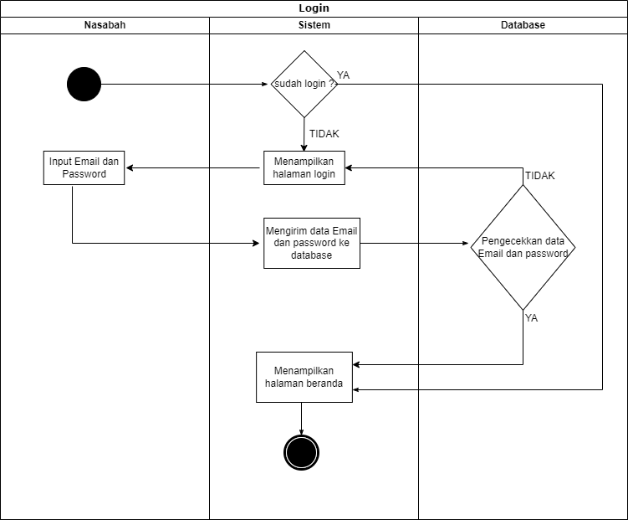
Gambar 3.10 Activity Diagram Login Nasabah
Sebelum menggunakan sistem, Nasabah harus melakukan login, login dilakukan dengan mengetikkan email dan password kemudian akan dilakukan pengecekkan oleh database mengenai email dan password yang digunakan sudah sesuai atau belum. apabila email dan password yang digunakan sesuai maka pengguna akan diarahkan ke halaman dashboard. Namun apabila email dan password yang digunakan tidak sesuai maka pengguna akan tetap berada pada halaman login.

Activity Diagram Register Nasabah
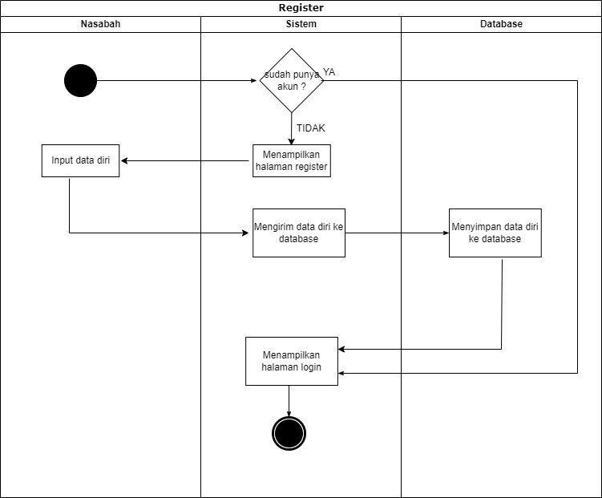
Gambar 3.11 Activity Diagram Register Nasabah
Sebelum menggunakan sistem, Nasabah harus memiliki akun terlebih dahulu. Apabila nasabah belum mempunyai akun, maka nasabah harus membuat akun terlebih dahulu.

Activity Diagram Input Data Berkas Nasabah
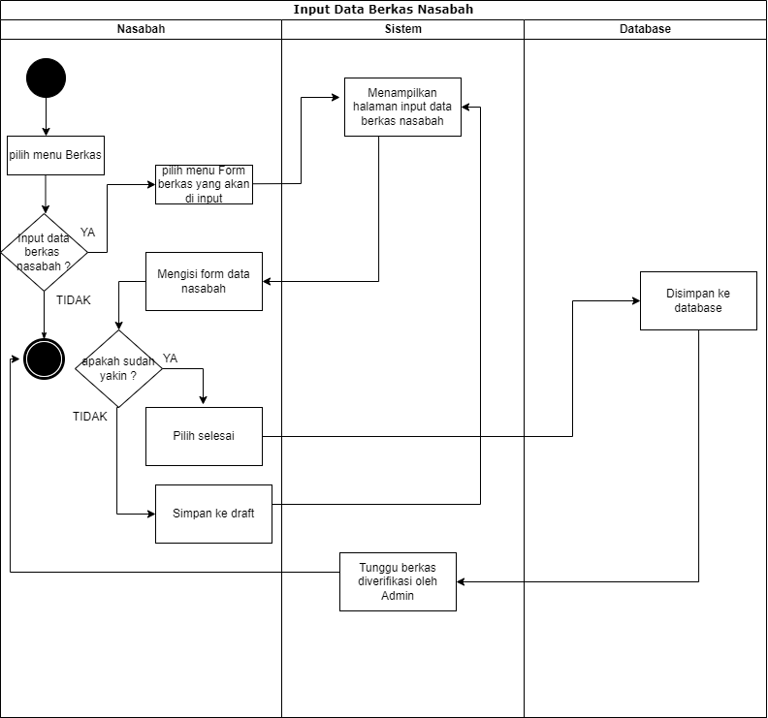
Gambar 3.12 Activity Diagram Input Data Nasabah
Nasabah dapat menginputkan datanya sesuai dengan syarat dan ketentuan yang telah tersedia pada form.

Activity Diagram Update Data Berkas Nasabah
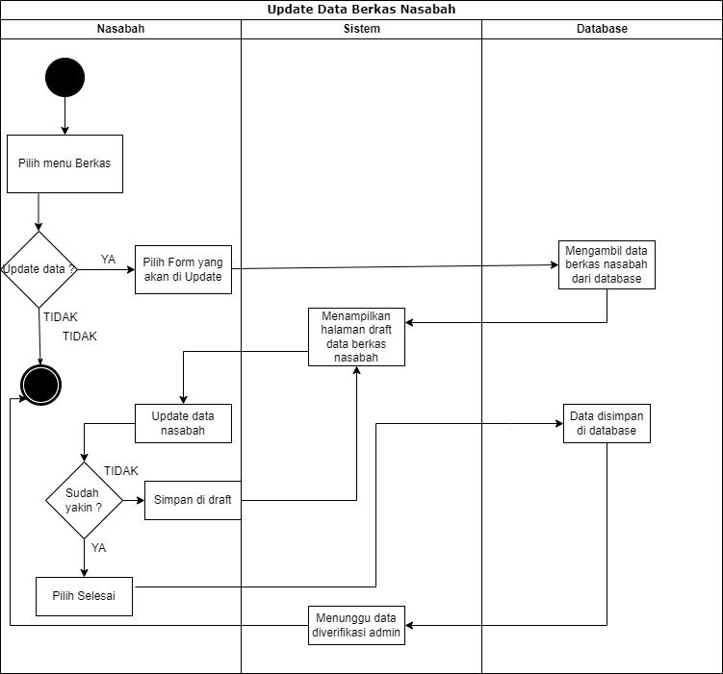
Gambar 3.13 Activity Diagram Update Data Nasabah
Nasabah juga dapat mengubah atau memperbarui data apabila terdapat kesalahan dalam hal penulisan ataupun lainnya sesuai dengan kebutuhan.

Activity Diagram Lihat Rekomendasi
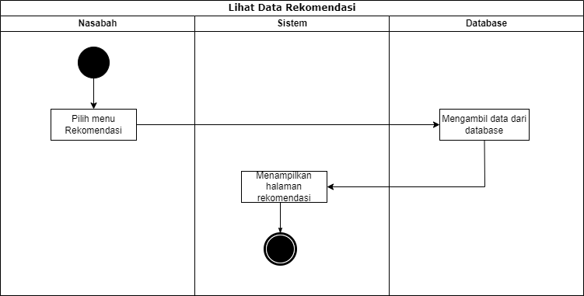
Gambar 3.14 Activity Diagram Lihat Rekomendasi
Nasabah dapat melihat data rekomendasi dari hasil perhitungan menggunakan metode Fuzzy-WP untuk memastikan status pengajuan kreit kepemilikan rumahnya.

Sequence Diagram
Diagram Sequence ialah sebuah diagram yang menggambarkan tentang interaksi objek berdasarkan urutan waktu. Objek-objek yang berkaitan diurutkan dari kiri ke kanan sesuai dengan waktu terjadinya.

a. Sequence Diagram Login Admin
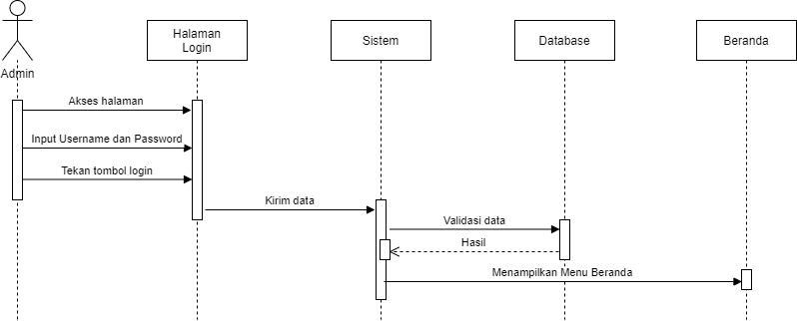
Gambar 3.15 Sequence Diagram Login Admin
Sequence diagram login menjelaskan tentang urutan yang dilakukan untuk melakukan login. Pada diagram tersebut menjelaskan bahwa login dilakukan dengan cara memasukkan username dan password selanjutnya apabila username dan password sesuai maka akan menampilkan halaman beranda.

Sequence Diagram Verifikasi Berkas
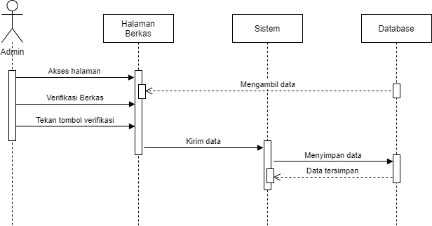
Gambar 3.16 Sequence Diagram Verifikasi Berkas
Sequence diagram verifikasi berkas menjelaskan tentang urutan yang dilakukan untuk melakukan verifikasi berkas nasabah.

Sequence Diagram Tambah Data Kriteria
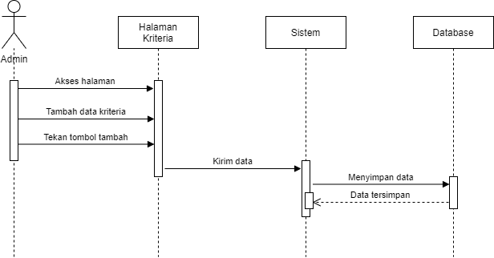
Gambar 3.17 Sequence Diagram Tambah Kriteria
Sequence diagram tambah kriteria menjelaskan tentang urutan yang dilakukan untuk melakukan menambah data kriteria yang digunakan untuk penilaian nasabah.

Sequence Diagram Ubah Data Kriteria
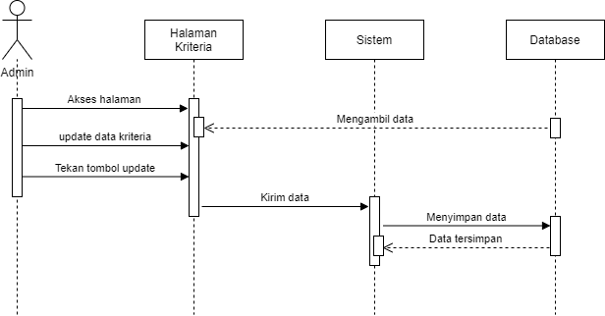
Gambar 3.18 Sequence Diagram Update Data Kriteria
Sequence diagram ubah data kriteria menjelaskan tentang urutan yang dilakukan untuk melakukan mengubah data kriteria yang digunakan untuk penilaian nasabah.

Sequence Diagram Hapus Data Kriteria
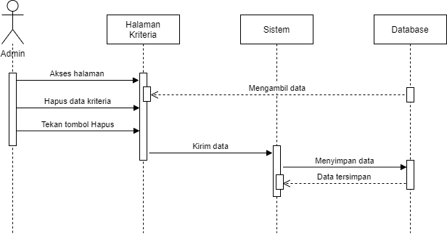
Gambar 3.19 Sequence Diagram Hapus Data Kriteria
Sequence diagram hapus data kriteria menjelaskan tentang urutan yang dilakukan untuk melakukan menghapus data kriteria.

Sequence Diagram Penilaian
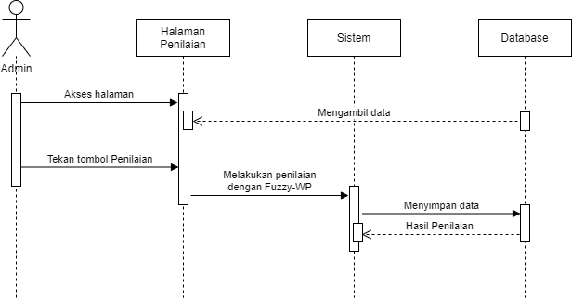
Gambar 3.20 Sequence Diagram Penilaian
Sequence diagram penilaian menjelaskan tentang urutan yang dilakukan untuk melakukan penilaian.

Sequence Diagram Kelola Data Rekomendasi
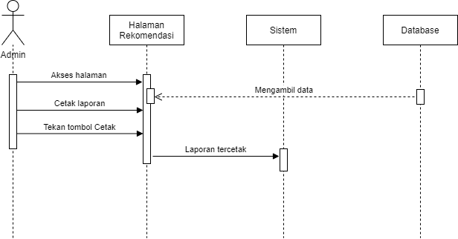
Gambar 3.21 Sequence Diagram Kelola data Rekomendasi
Sequence diagram penilaian menjelaskan tentang urutan yang dilakukan untuk mencetak laporan rekomendasi penerima kredit kepemilikan rumah.

Sequence Diagram Login Nasabah
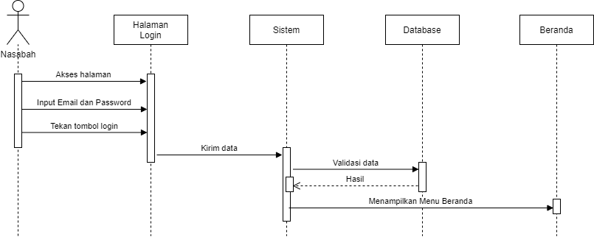
Gambar 3.22 Sequence Diagram Login Nasabah
Sequence diagram login nasabah menjelaskan tentang urutan yang dilakukan nasabah apabila akan melakukan login.

Sequence Diagram Register Nasabah
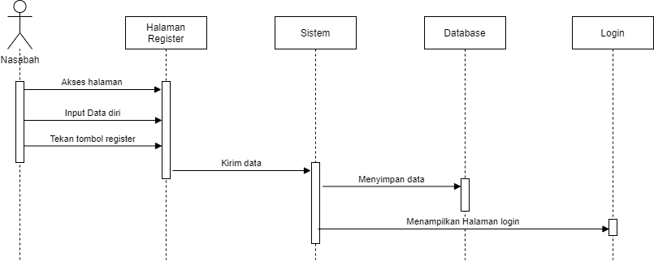
Gambar 3.23 Sequence Diagram Register Nasabah
Sequence diagram register nasabah menjelaskan tentang urutan yang dilakukan nasabah apabila akan melakukan register.

Sequence Diagram Input Data Berkas Nasabah
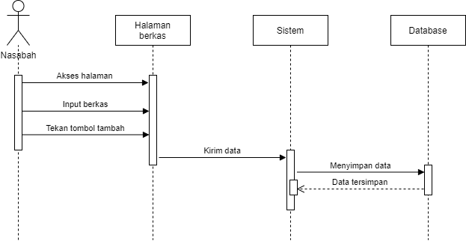
Gambar 3.24 Sequence Diagram Input Berkas Nasabah
Sequence diagram register nasabah menjelaskan tentang urutan yang dilakukan nasabah apabila akan melakukan input berkas nasabah.

Sequence Diagram Update Data Berkas Nasabah
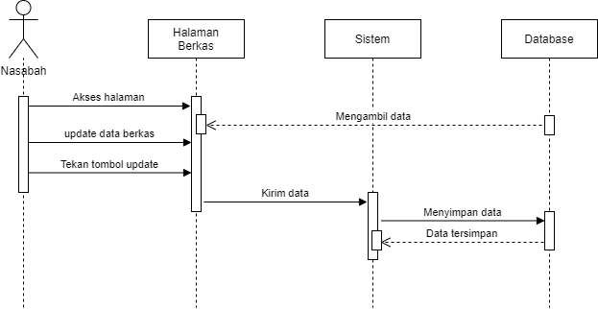
Gambar 3.25 Sequence Diagram update Berkas Nasabah
Sequence diagram register nasabah menjelaskan tentang urutan yang dilakukan nasabah apabila akan melakukan update berkas nasabah.

Sequence Diagram Lihat Data Rekomendasi
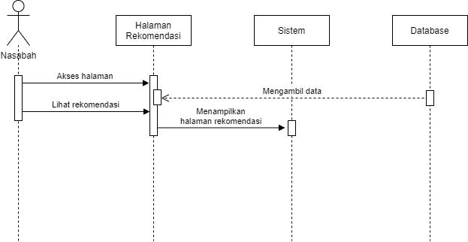
Gambar 3.26 Sequence Diagram Lihat Data Rekomendasi
Sequence diagram lihat data rekomendai menggambarkan tentang urutan yang dilakukan nasabah apabila akan melihat data rekomendasi.

Class Diagram
Diagram Class ialah suatu diagram yang dipakai untuk menjelaskan kelas-kelas yang hendak dipakai nantinya. Pembuatan diagram ini ialah untuk memberikan gambaran kepada pengembang tentang sistem maupun relasi di sistem tersebut. Berikut adalah class diagram penentuan penerima kredit kepemilikan rumah:
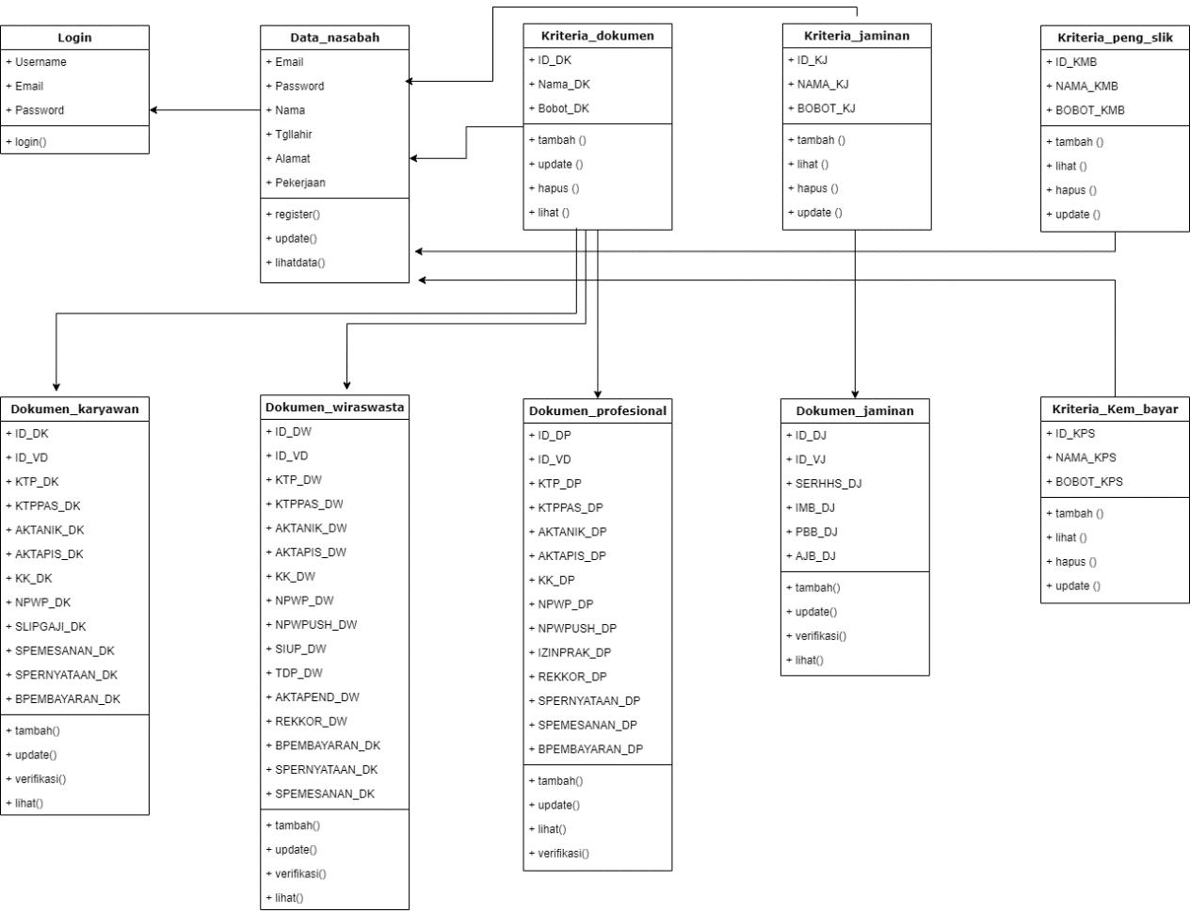
Gambar 3.27 Class Diagram

Perancangan Data
Perancangan data adalah penjelasan mengenai gambaran data apa saja yang akan dipakai pada penelitian tugas akhir ini.

Desain Database
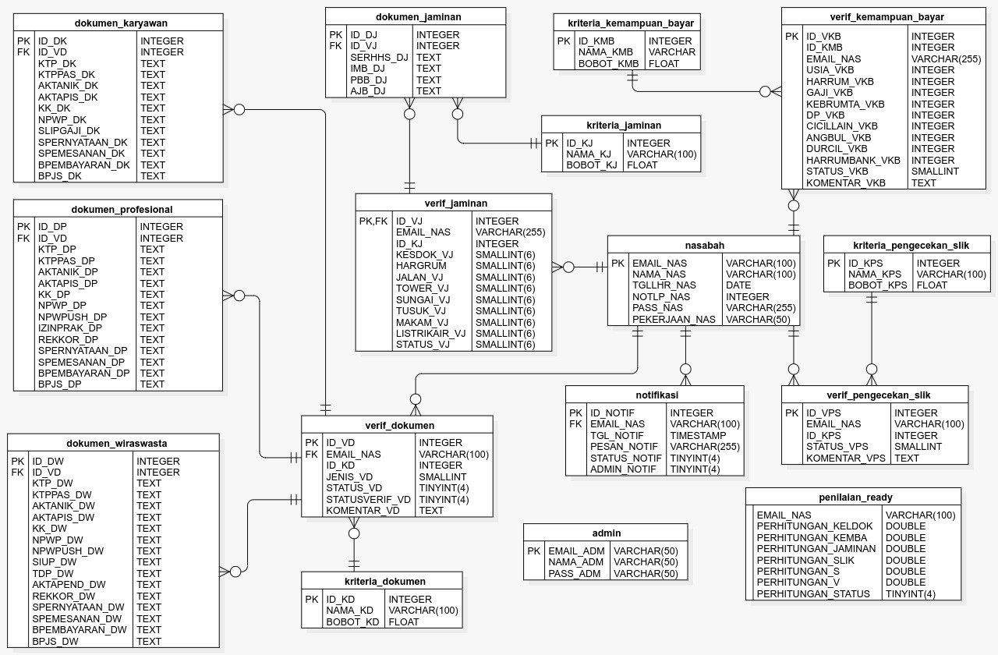
Gambar 3.28 Desain Database

Desain Tabel
- Tabel Nasabah
INDEX | NAMA | TIPE DATA
Primary Key | EMAIL_NAS | VARCHAR(100)
 | NAMA_NAS | VARCHAR(100)
 | TGLLAHIR_NAS | DATE
 | NOTLP_NAS | INTEGER
 | PASS_NAS | VARCHAR(255)
 | PEKERJAAN_NAS | VARCHAR(50)

- Tabel Admin
INDEX | NAMA | TIPE DATA
Primary Key | EMAIL_ADM | VARCHAR(50)
Foreign Key | NAMA_ADM | VARCHAR(50)
 | PASS_ADM | VARCHAR(50)

- Tabel Notifikasi
INDEX | NAMA | TIPE DATA
Primary Key | ID_NOTIF | INTEGER
Foreign Key | EMAIL_NAS | VARCHAR(100)
 | TGL_NOTIF | TINYINT
 | PESAN_NOTIF | VARCHAR(255)
 | STATUS_NOTIF | TINYINT
 | ADMIN_NOTIF | TINYINT

- Tabel Penilaian Ready
INDEX | NAMA | TIPE DATA
Primary Key | EMAIL_NAS | VARCHAR(100)
Foreign Key | PERHITUNGAN_KELDOK | DOUBLE
 | PERHITUNGAN_KEMBA | DOUBLE
 | PERHITUNGAN_JAMINAN | DOUBLE
 | PERHITUNGAN_SLIK | DOUBLE
 | PERHITUNGAN_S | DOUBLE
 | PERHITUNGAN_V | DOUBLE
 | PERHITUNGAN_STATUS | TINYINT

- Tabel Dokumen Karyawan
INDEX | NAMA | TIPE DATA
Primary Key | ID_DK | INTEGER
Foreign Key | ID_VD | INTEGER
 | KTP_DK | TEXT
 | KTPPAS_DK | TEXT
 | AKTANIK_DK | TEXT
 | AKTAPIS_DK | TEXT
 | KK_DK | TEXT
 | NPWP_DK | TEXT
 | SLIPGAJI_DK | TEXT
 | SPERNYATAAN_DK | TEXT
 | SPEMESANAN_DK | TEXT
 | BPEMBAYARAN_DK | TEXT
 | BPJS_DK | TEXT

- Tabel Dokumen Wiraswasta
INDEX | NAMA | TIPE DATA
Primary Key | ID_DW | INTEGER
Foreign Key | ID_VD | INTEGER
 | KTP_DW | TEXT
 | KTPPAS_DW | TEXT
 | AKTANIK_DW | TEXT
 | AKTAPIS_DW | TEXT
 | KK_DW | TEXT
 | NPWP_DW | TEXT
 | NPWPUSH_DW | TEXT
 | SIUP_DW | TEXT
 | TDP_DW | TEXT
 | AKTAPEND_DW | TEXT
 | REKKOR_DW | TEXT
 | SPERNYATAAN_DW | TEXT
 | SPEMESANAN_DW | TEXT
 | BPEMBAYARAN_DW | TEXT
 | BPJS_DW | TEXT

- Tabel Dokumen Profesional
INDEX | NAMA | TIPE DATA
Primary Key | ID_DP | INTEGER
Foreign Key | ID_VD | INTEGER
 | KTP_DP | TEXT
 | KTPPAS_DP | TEXT
 | AKTANIK_DP | TEXT
 | AKTAPIS_DP | TEXT
 | KK_DP | TEXT
 | NPWP_DP | TEXT
 | NPWPUSH_DP | TEXT
 | IZINPRAK_DP | TEXT
 | REKKOR_DP | TEXT
 | SPERNYATAAN_DP | TEXT
 | SPEMESANAN_DP | TEXT
 | BPEMBAYARAN_DP | TEXT
 | BPJS_DP | TEXT

- Tabel Verifikasi Dokumen
INDEX | NAMA | TIPE DATA
Primary Key | ID_VD | INTEGER
Foreign Key | EMAIL_NAS | VARCHAR(100)
 | ID_KD | INTEGER
 | JENIS_VD | SMALLINT
 | STATUS_VD | TINYINT
 | STATUSVERIF_VD | TINYINT
 | KOMENTAR_VD | TEXT

- Tabel Kriteria Dokumen
INDEX | NAMA | TIPE DATA
Primary Key | ID_KD | INTEGER
 | NAMA_KD | VARCHAR(100)
 | BOBOT_KD | FLOAT

- Tabel Verifikasi Kemampuan Bayar
INDEX | NAMA | TIPE DATA
Primary Key | ID_VKB | INTEGER
 | ID_KMB | INTEGER
 | EMAIL_NAS | VARCHAR(100)
 | USIA_VKB | INTEGER
 | HARRUM_VKB | INTEGER
 | GAJI_VKB | INTEGER
 | KEBRUMTA_VKB | INTEGER
 | DP_VKB | INTEGER
 | CICILLAIN_VKB | INTEGER
 | ANGBUL_VKB | INTEGER
 | DURCIL_VKB | INTEGER
 | HARRUMBANK_VKB | INTEGER
 | STATUS_VKB | SMALLINT
 | KOMENTAR_VKB | TEXT

- Tabel Kriteria Kemampuan Bayar
INDEX | NAMA | TIPE DATA
Primary Key | ID_KMB | INTEGER
 | NAMA_KMB | VARCHAR(100)
 | BOBOT_KMB | FLOAT

- Tabel Dokumen Jaminan
INDEX | NAMA | TIPE DATA
Primary Key | ID_DJ | INTEGER
Foreign Key | ID_VJ | INTEGER
 | SERHHS_DJ | TEXT
 | IMB_DJ | TEXT
 | PBB_DJ | TEXT
 | AJB_DJ | TEXT

- Tabel Verifikasi Jaminan
INDEX | NAMA | TIPE DATA
Primary Key,  Foreign Key | ID_VJ | INTEGER
 | EMAIL_NAS | VARCHAR(100)
 | ID_KJ | INTEGER
 | KESDOK_VJ | SMALLINT
 | HARGRUM_VJ | SMALLINT
 | JALAN_VJ | SMALLINT
 | TOWER_VJ | SMALLINT
 | SUNGAI_VJ | SMALLINT
 | TUSUK_VJ | SMALLINT
 | MAKAM_VJ | SMALLINT
 | LISTRIKAIR_VJ | SMALLINT
 | STATUS_VJ | SMALLINT

- Tabel Kriteria Jaminan
INDEX | NAMA | TIPE DATA
Primary Key | ID_KJ | INTEGER
 | NAMA_KJ | VARCHAR(100)
 | BOBOT_KJ | FLOAT

- Tabel Verifikasi Pengecekkan SLIK
INDEX | NAMA | TIPE DATA
Primary Key | ID_VPS | INTEGER
 | EMAIL_NAS | VARCHAR(100)
 | ID_KPS | INTEGER
 | STATUS_VPS | SMALLINT
 | KOMENTAR_VPS | TEXT

- Tabel Kriteria Pengecekkan SLIK
INDEX | NAMA | TIPE DATA
Primary Key | ID_KPS | INTEGER
 | NAMA_KPS | VARCHAR(100)
 | BOBOT_KPS | FLOAT

Perancangan User Interface

Halaman Login Admin
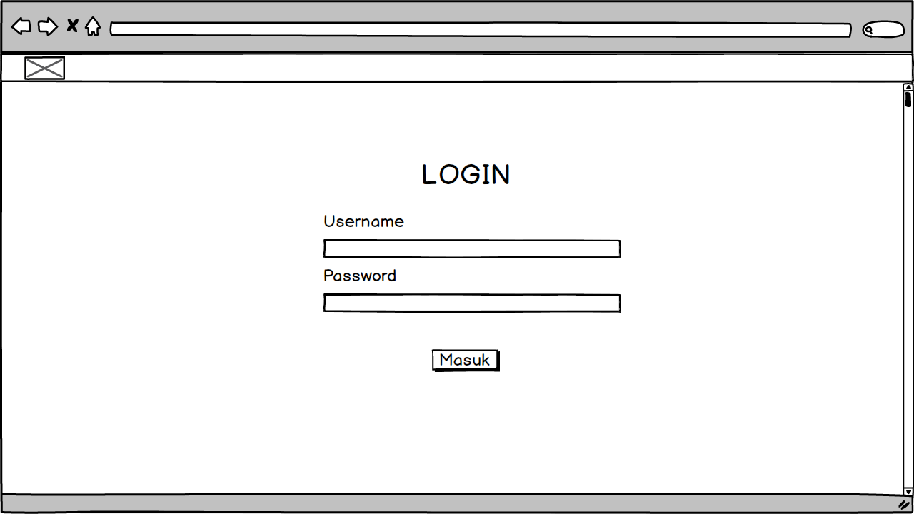
Gambar 3.29 Halaman login admin

Halaman Beranda Admin
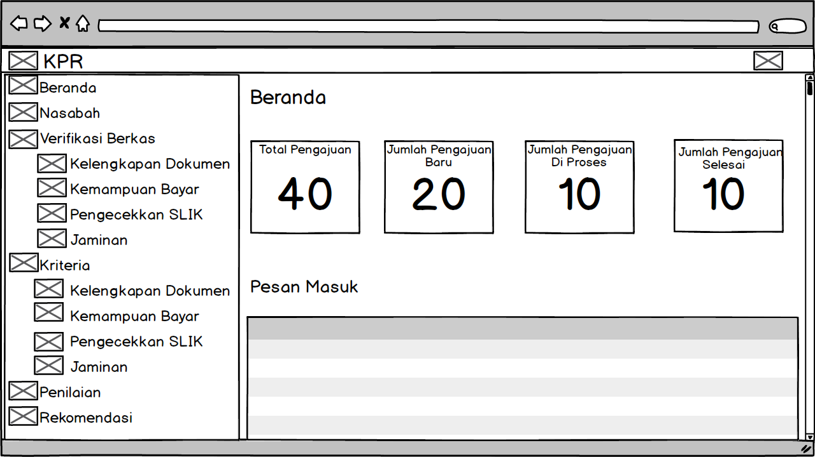
Gambar 3.30 Halaman beranda admin

Halaman Nasabah Admin
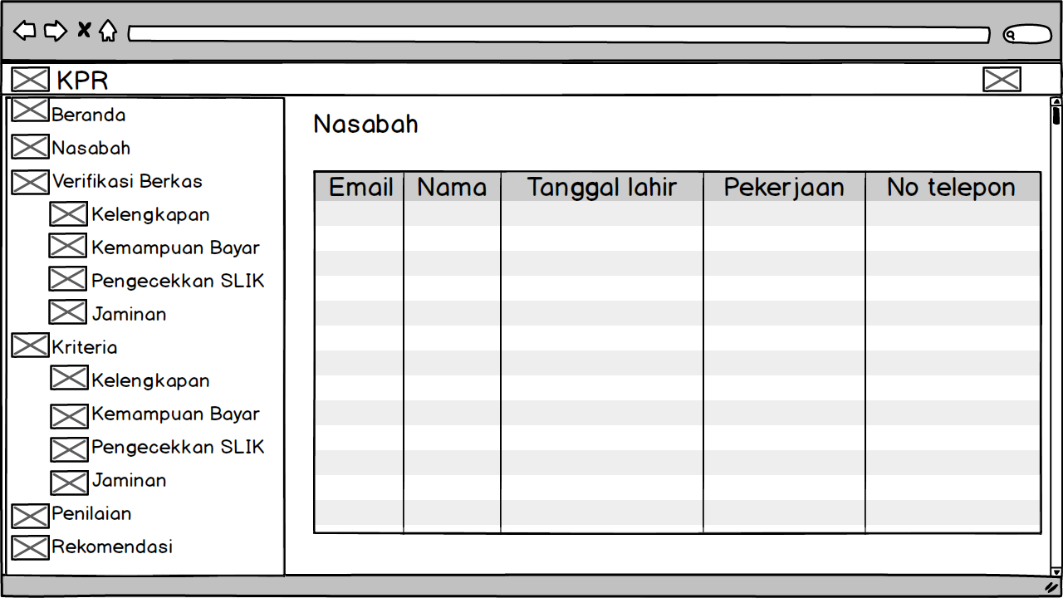
Gambar 3.31 Halaman nasabah admin

Halaman Kelengkapan Dokumen Admin
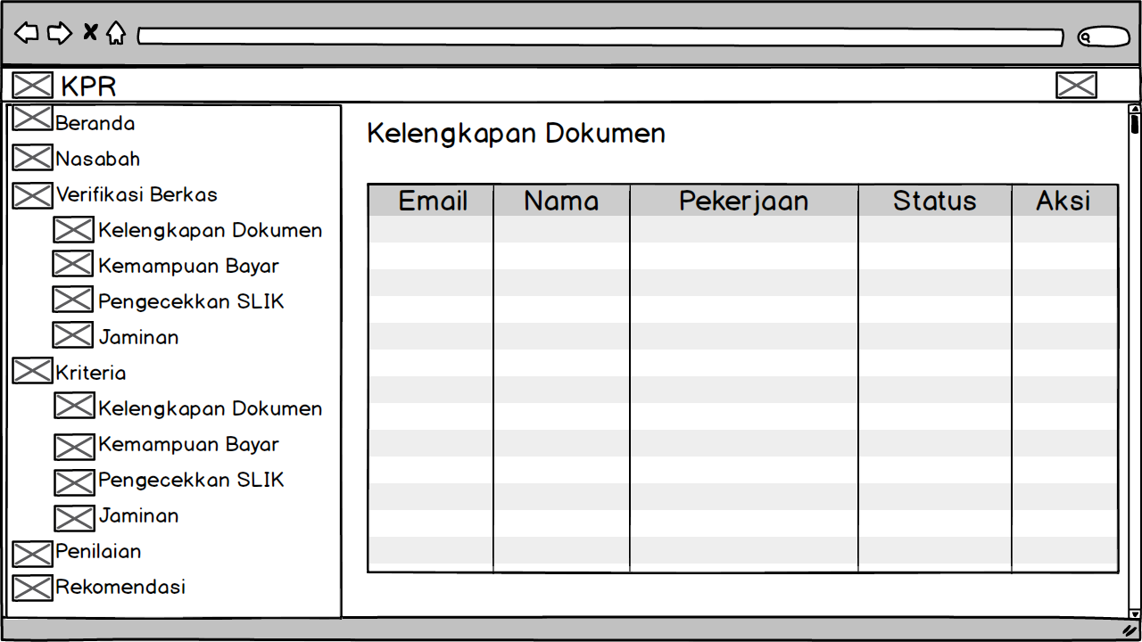
Gambar 3.32 Halaman kelengkapan dokumen admin

Halaman Kemampuan Bayar Admin
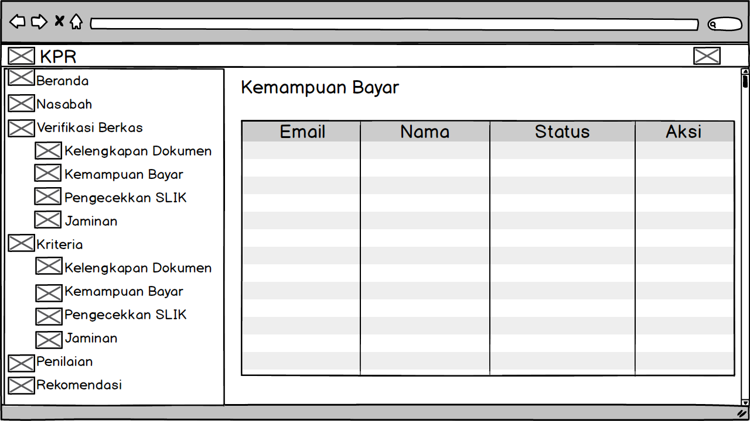
Gambar 3.33 Halaman kemampuan bayar admin

Halaman Pengecekkan SLIK Admin
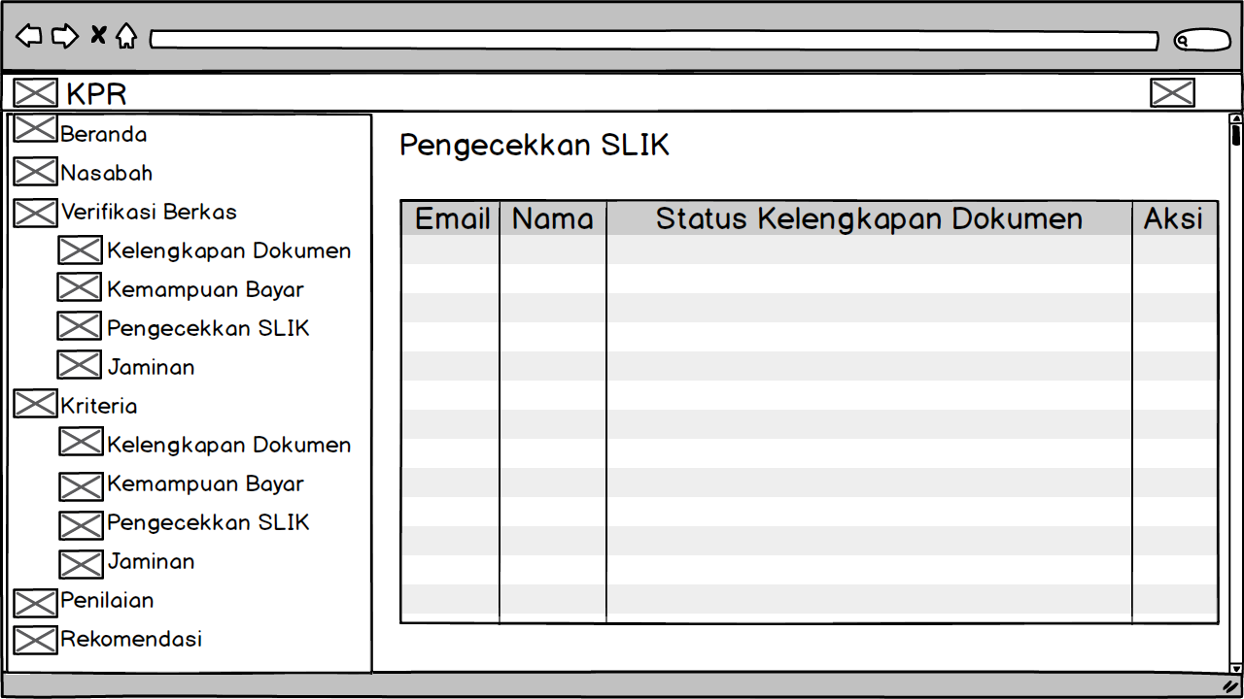
Gambar 3.34 Halaman pengecekkan slik admin

Halaman Jaminan Admin
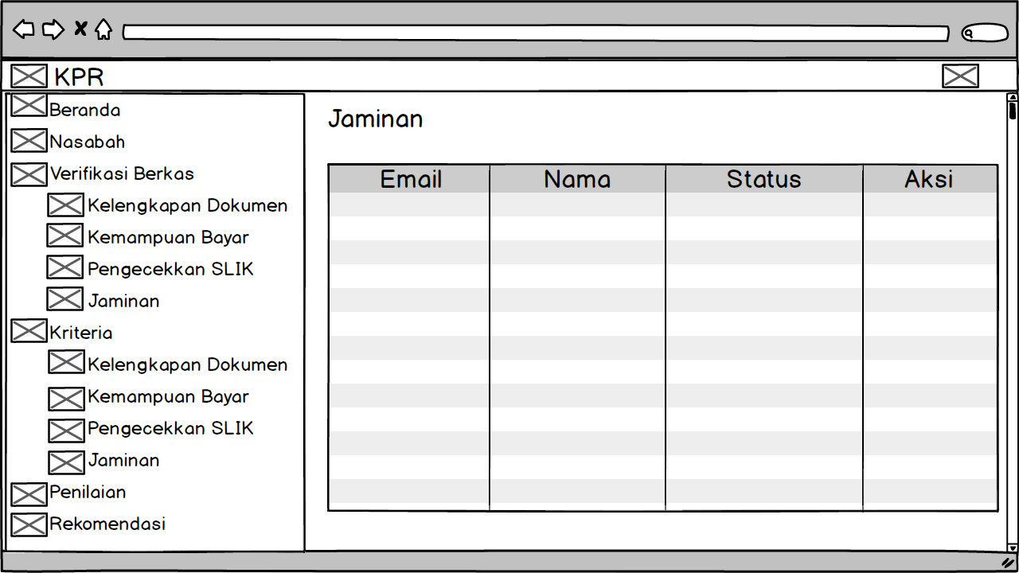
Gambar 3.35 Halaman jaminan admin

Halaman Penilaian Admin
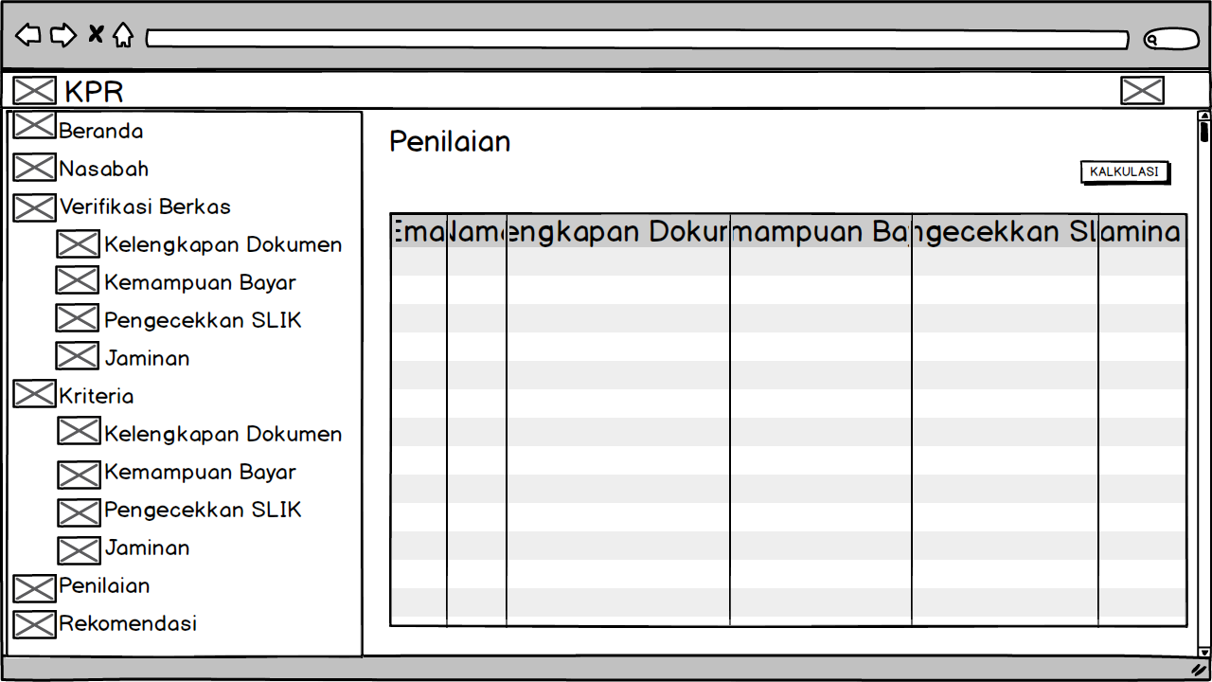
Gambar 3.36 Halaman penilaian admin

Halaman Rekomendasi Admin
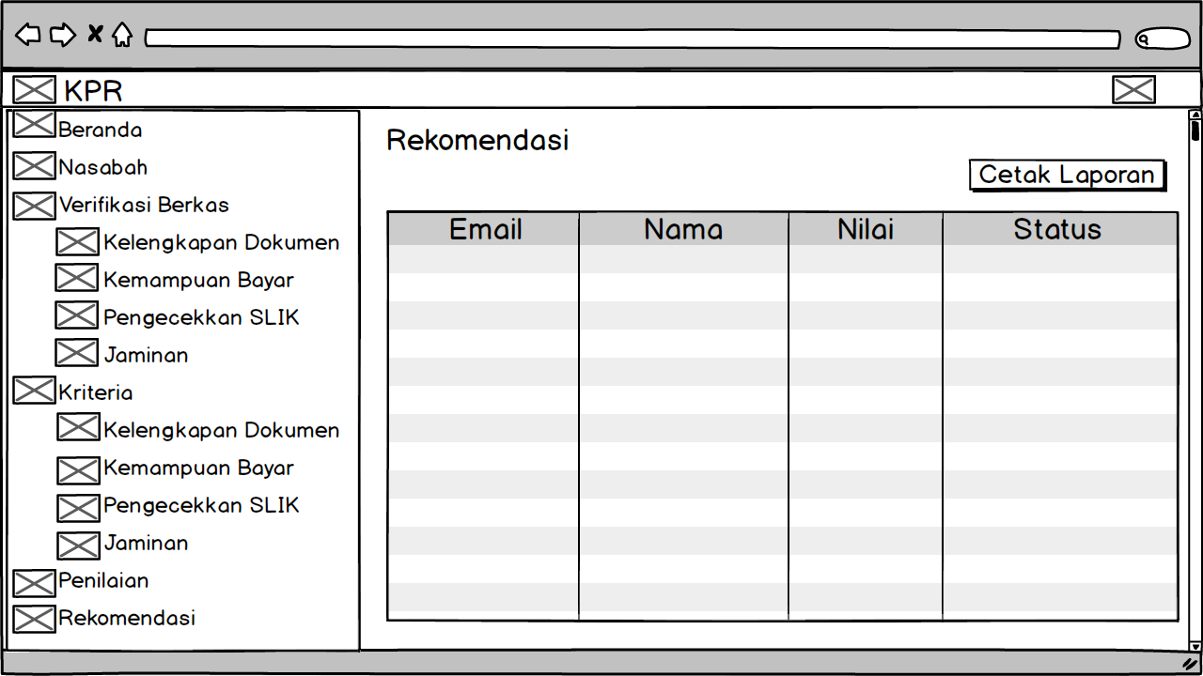
Gambar 3.37 Halaman rekomendasi admin

Halaman Login Nasabah
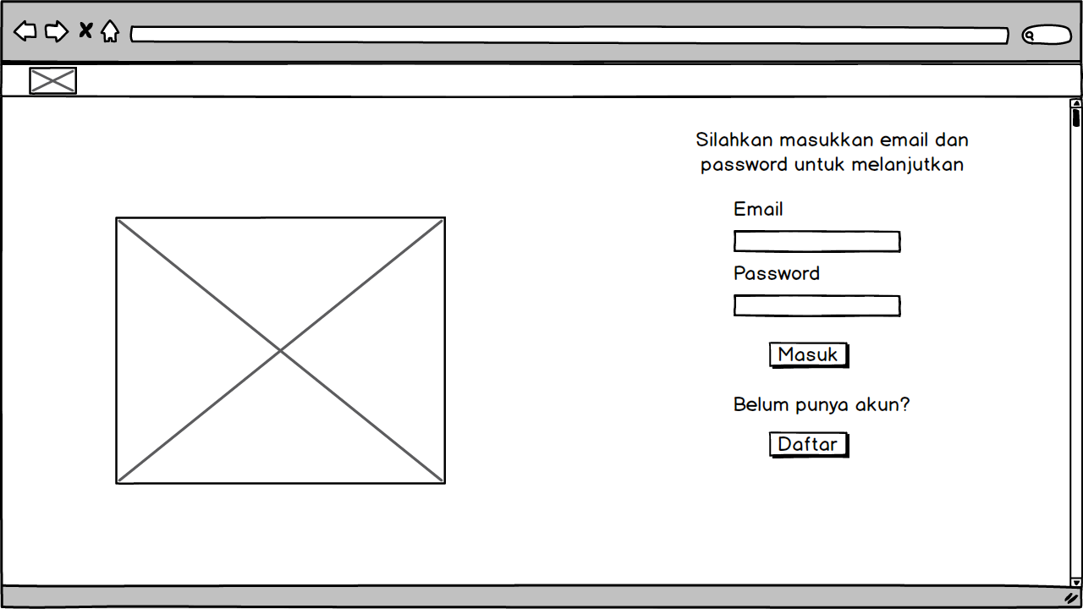
Gambar3.38 Halaman Login nasabah

Halaman Register Nasabah
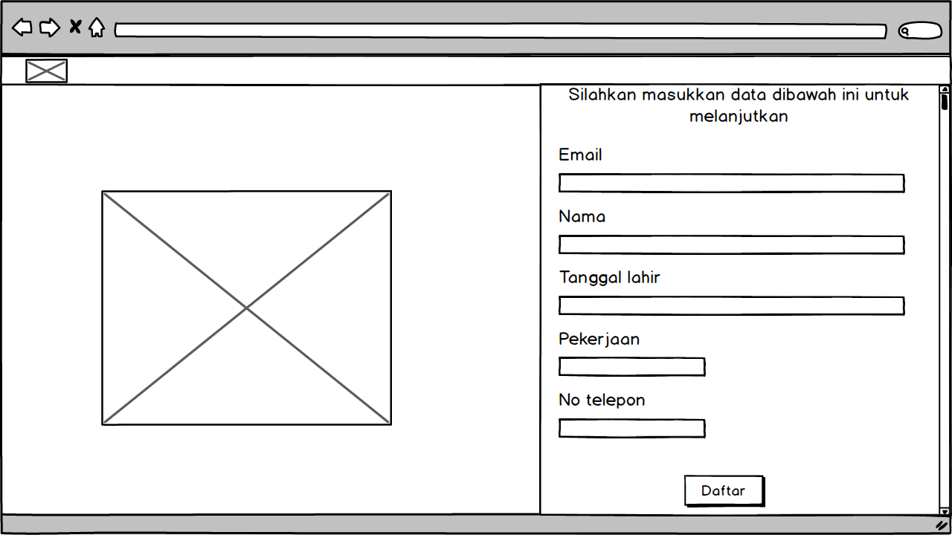
Gambar 3.39 Halaman register nasabah

Halaman Beranda Nasabah
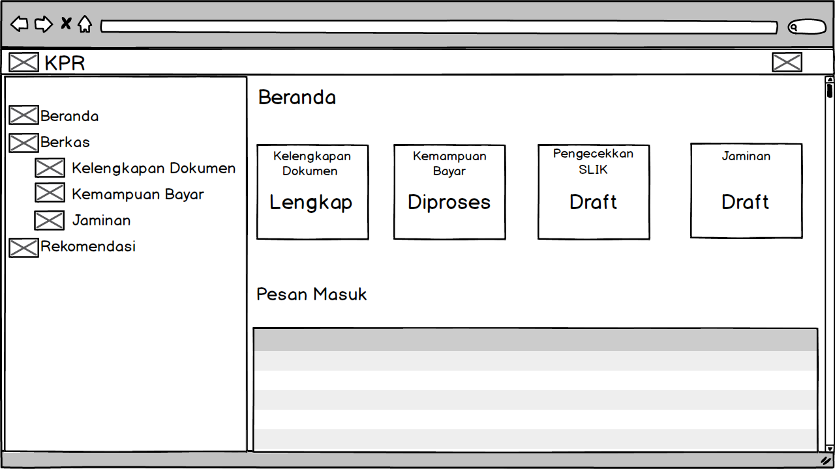
Gambar 3.40 Halaman beranda nasabah

Halaman Kelengkapan Dokumen Nasabah
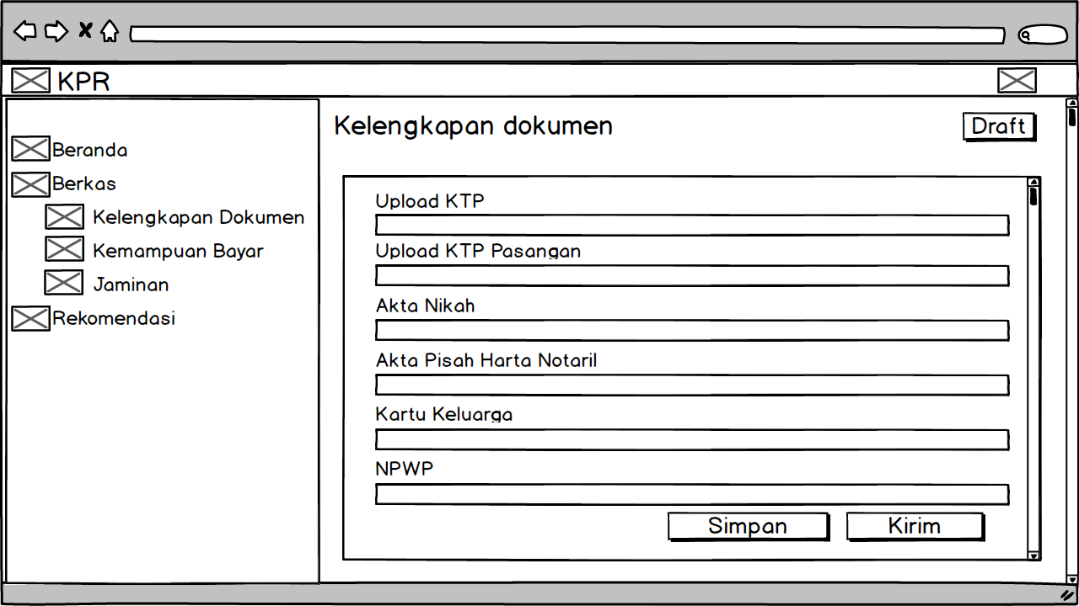
Gambar 3.41 Halaman kelengkapan dokumen nasabah

Halaman Kemampuan Bayar Nasabah
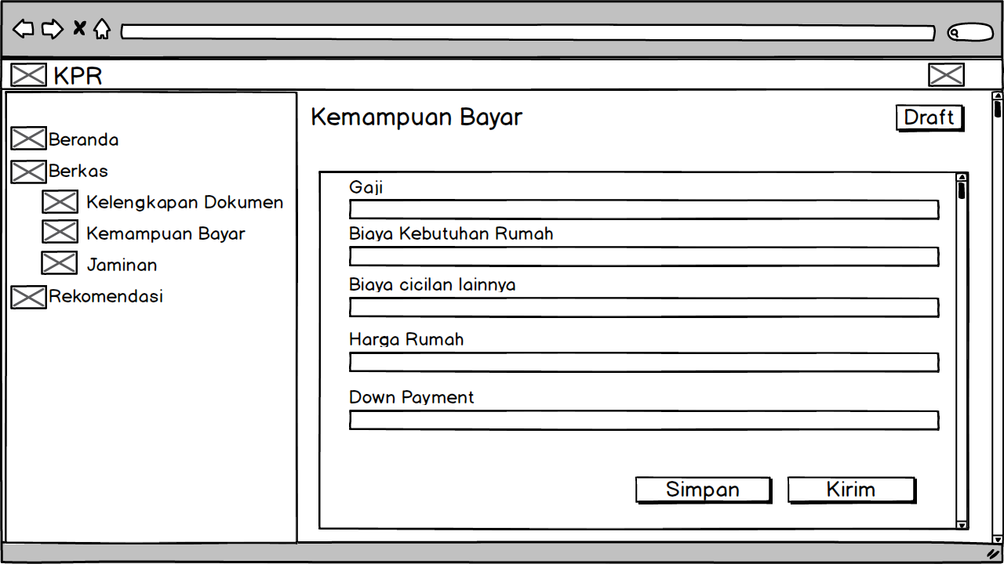
Gambar 3.42 Halaman kemampuan bayar nasabah

Halaman Jaminan Nasabah
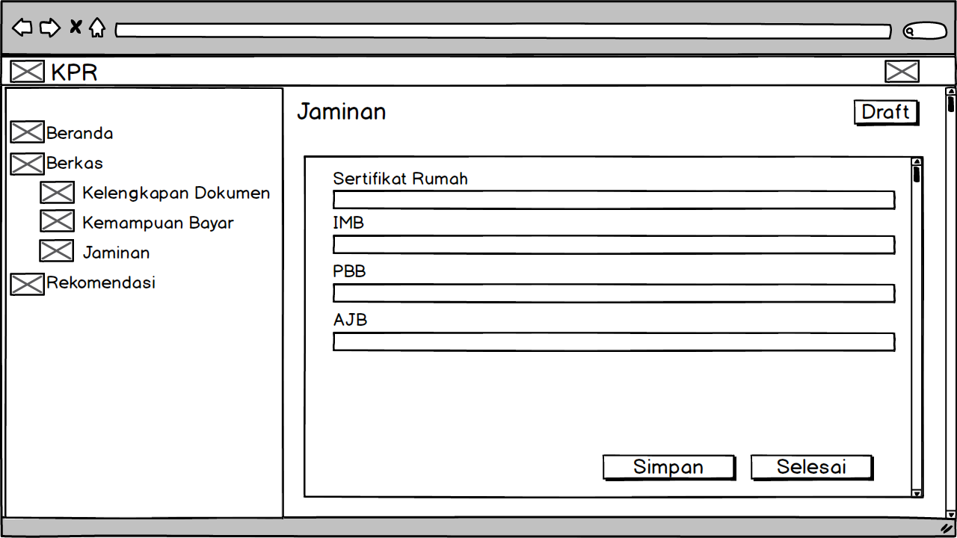
Gambar 3.43 Halaman jaminan nasabah

Halaman Rekomendasi Nasabah
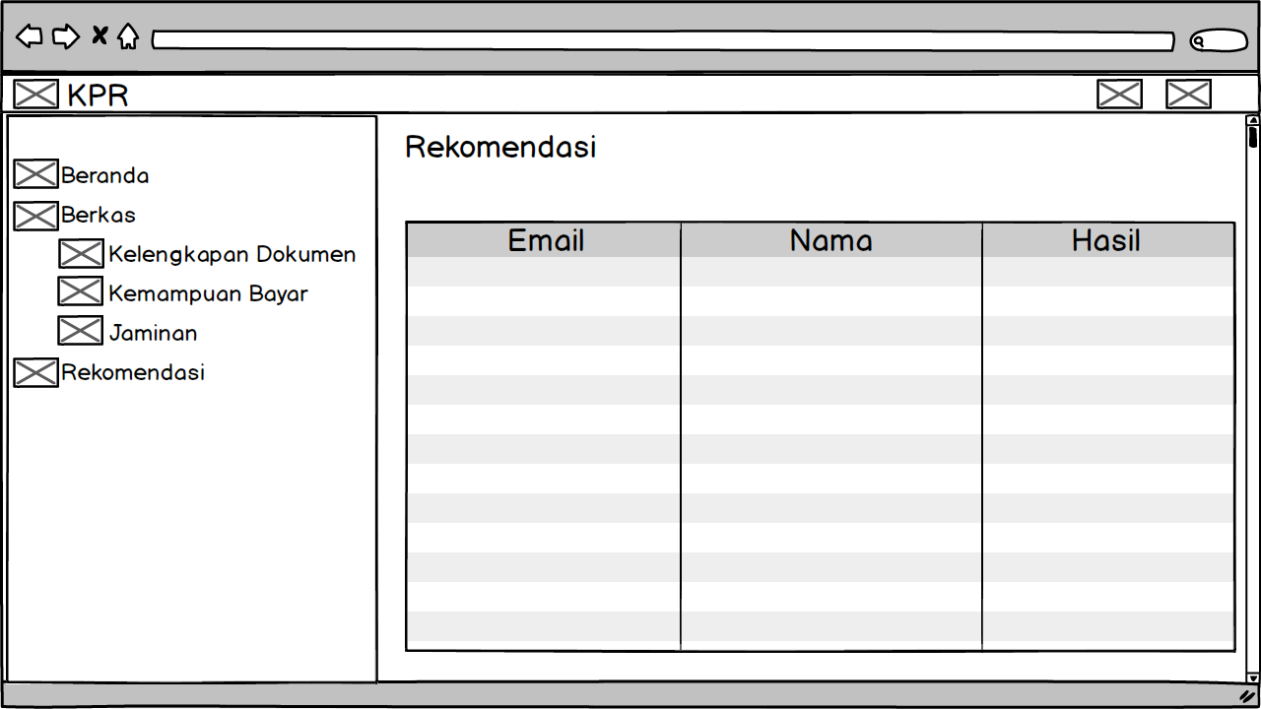
Gambar 3.44 Halaman rekomendasi nasabah

Rancangan Pengujian
Pengujian dilakukan dengan metode pengujian black box. Pengujian black box ialah pengujian yang berkonsentrasi pada spesifikasi fungsional atau fungsi dari perangkat lunak, penguji bisa mendefinisikan kumpulan kondisi input dan melakukan pengujian pada spesifikasi fungsional program (Hidayat & Muttaqin, 2018).
Pengujian ini dilakukan dengan melakukan uji coba kepada pihak bank khususnya kredit analis dan calon penerima kredit untuk memastikan bahwa tidak ada kesalahan sistem sehingga sistem dapat berjalan sesuai dengan harapan.

